Volume 05. Path Planning and Autonomous Navigation

Chapter 05. RRT and Sampling Methods

05.1 RRT Fundamentals
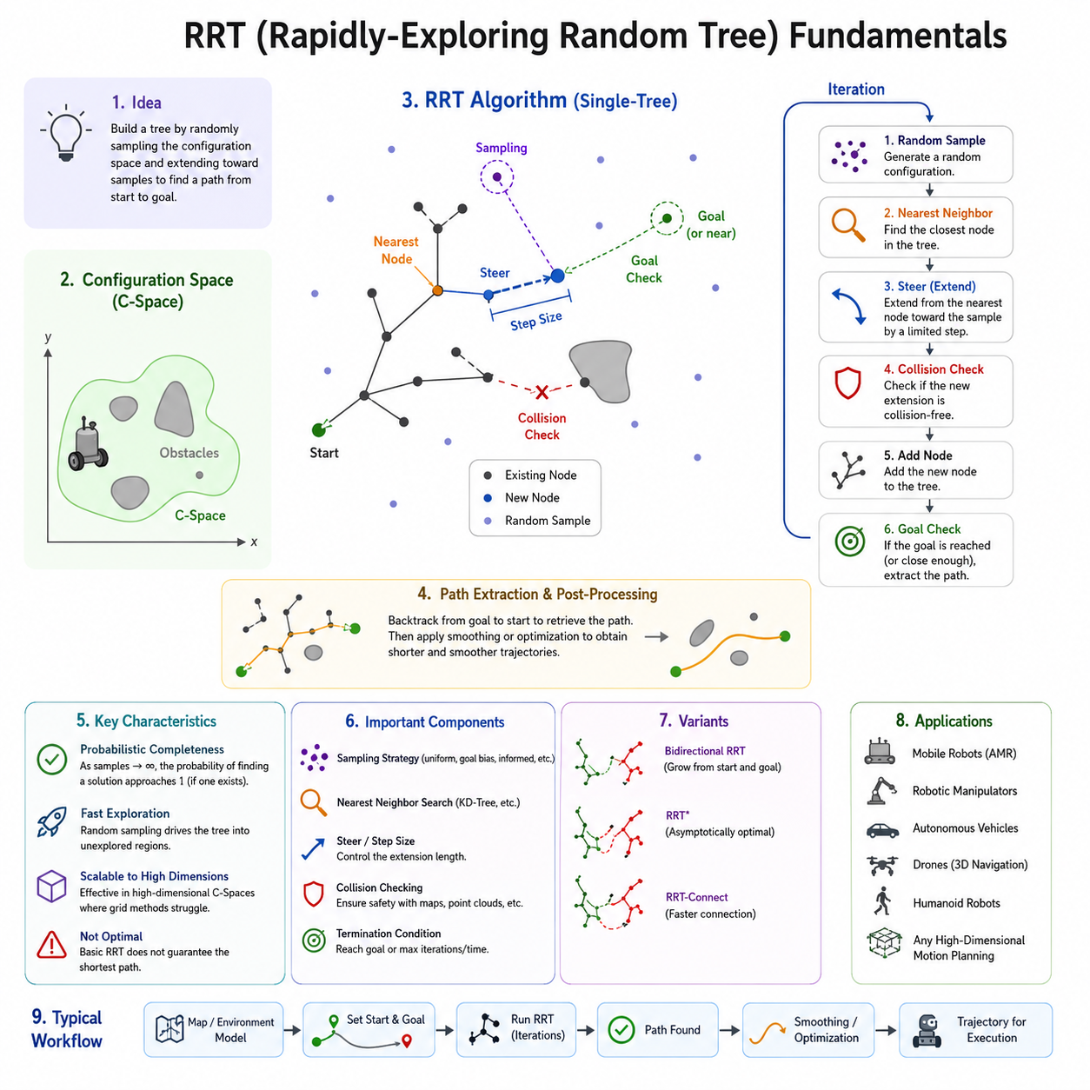
Rapidly-Exploring Random Tree(RRT)는 로봇공학과 자율주행 분야에서 가장 영향력 있는 샘플링 기반 경로 계획(Sampling-Based Path Planning) 알고리즘 중 하나이다. RRT는 기존의 격자(Grid) 기반 또는 그래프(Graph) 기반 탐색 방법이 계산적으로 매우 어려워지는 고차원 공간에서 효율적으로 경로를 생성하기 위해 개발되었다. 이 알고리즘은 모든 가능한 상태를 체계적으로 탐색하는 대신 무작위 샘플링(Random Sampling)을 활용하여 환경을 탐색한다는 점에서 기존 방법들과 근본적으로 다른 접근 방식을 제공한다.
자율주행 로봇, 자율주행 차량, 산업용 로봇 암, 드론, 물류 로봇 등 다양한 분야에서 RRT는 충돌 없는 경로를 빠르게 생성할 수 있는 강력한 도구로 활용된다. 또한 RRT는 이후 등장한 RRT*, Informed RRT*, RRT-Connect 등 다양한 발전형 알고리즘의 기반이 되었으며, 현대 샘플링 기반 경로 계획 기술의 출발점이라 할 수 있다.
RRT의 주요 목적은 시작 위치(Start Configuration)에서 목표 위치(Goal Configuration)까지 도달 가능한 경로를 최소한의 계산 비용으로 찾는 것이다. Dijkstra나 A*와 같은 전통적인 탐색 알고리즘이 비용 함수에 따라 체계적으로 노드를 확장하는 반면, RRT는 확률적 탐색 방식을 사용한다. 이러한 특성 덕분에 장애물이 복잡하게 배치된 환경이나 넓은 공간에서도 비교적 빠르게 실행 가능한 경로를 찾을 수 있다.
RRT를 이해하기 위해서는 구성 공간(Configuration Space, C-Space)의 개념을 이해해야 한다. 구성 공간은 로봇이 가질 수 있는 모든 상태를 수학적으로 표현한 공간이다. 단순한 이동 로봇이라면 x, y 좌표만으로 표현될 수 있지만, 차량형 로봇은 방향(Heading)이 추가되어 3차원 상태 공간이 된다. 다관절 로봇 팔의 경우에는 각 관절 각도가 상태 변수로 포함되므로 차원이 크게 증가한다.
고차원 공간에서는 가능한 상태 수가 기하급수적으로 증가하는데, 이를 차원의 저주(Curse of Dimensionality)라고 한다. 전통적인 격자 기반 탐색은 이러한 공간에서 매우 비효율적이지만, RRT는 전체 공간을 모두 분할하지 않고 일부 샘플만 선택적으로 탐색하므로 훨씬 효율적으로 동작한다.
RRT의 동작은 시작 위치를 나타내는 하나의 노드에서 시작된다. 알고리즘은 반복적으로 구성 공간 내에서 임의의 점을 생성한다. 이후 현재 트리에 존재하는 노드 중에서 샘플에 가장 가까운 노드를 찾는다. 그리고 그 노드에서 샘플 방향으로 일정 거리만큼 확장하여 새로운 노드를 생성한다. 생성된 경로 구간에 대해 충돌 검사를 수행하고, 충돌이 없다면 새로운 노드를 트리에 추가한다.
이 과정을 수천 번 반복하면 트리는 점점 확장되며 환경 전체를 탐색하게 된다. 결국 트리의 일부가 목표 지점 근처까지 도달하면 시작점과 목표점을 연결하는 경로를 생성할 수 있게 된다.
RRT의 가장 중요한 특징 중 하나는 탐색 편향(Exploration Bias)이다. 무작위 샘플은 이미 탐색된 영역보다 탐색되지 않은 영역에서 더 큰 영향을 미치므로, 트리는 자연스럽게 미개척 공간으로 확장된다. 이 때문에 RRT는 환경을 매우 빠르게 덮어 나가며, 이름 그대로 “Rapidly Exploring” 특성을 가진다.
RRT의 성능에서 가장 중요한 요소 중 하나는 최근접 노드 탐색(Nearest Neighbor Search)이다. 매 반복마다 무작위 샘플과 가장 가까운 기존 노드를 찾아야 하기 때문이다. 노드 수가 적을 경우 단순 선형 탐색으로 충분하지만, 수천 개 이상의 노드가 생성되는 경우에는 KD-Tree, Ball Tree, Approximate Nearest Neighbor와 같은 자료구조를 사용하여 계산 시간을 크게 줄인다.
트리 확장 과정에서 사용되는 스텝 크기(Step Size) 역시 매우 중요한 설계 변수이다. 스텝 크기가 너무 작으면 장애물 회피 성능은 좋아지지만 탐색 속도가 느려진다. 반대로 너무 크면 탐색 속도는 빨라지지만 장애물과 충돌할 가능성이 증가한다. 실제 시스템에서는 환경의 복잡도에 따라 스텝 크기를 동적으로 조정하는 경우가 많다.
충돌 검사(Collision Checking)는 경로의 안전성을 보장하는 핵심 과정이다. 생성된 모든 후보 경로는 환경 모델과 비교하여 충돌 여부를 확인해야 한다. 충돌 검사는 점유 격자 지도(Occupancy Grid), 포인트 클라우드(Point Cloud), 복셀 맵(Voxel Map), 거리 필드(Signed Distance Field), CAD 기반 기하 모델 등을 이용하여 수행될 수 있다.
실제 로봇 시스템에서는 충돌 검사가 전체 계산 시간의 대부분을 차지하는 경우가 많다. 따라서 효율적인 충돌 검사는 RRT 성능 향상의 핵심 요소가 된다.
RRT의 종료 조건은 응용 분야에 따라 다르다. 가장 일반적인 방식은 새로 생성된 노드가 목표 지점의 일정 거리 안으로 들어오면 종료하는 것이다. 또 다른 방식은 매번 새로운 노드가 생성될 때 목표 지점과 직접 연결 가능한지 확인하는 것이다. 충돌 없이 연결 가능하다면 즉시 경로를 생성하고 탐색을 종료할 수 있다.
RRT의 중요한 이론적 특성 중 하나는 확률적 완전성(Probabilistic Completeness)이다. 이는 해결 가능한 경로가 존재할 경우 샘플 수가 증가함에 따라 그 경로를 발견할 확률이 1에 가까워진다는 의미이다. 즉, 충분한 시간이 주어진다면 결국 경로를 찾을 수 있다는 이론적 보장을 제공한다.
그러나 기본 RRT는 최적 경로를 보장하지 않는다. 생성된 경로는 무작위 탐색 결과를 그대로 반영하기 때문에 불필요한 굴곡과 우회가 많이 포함되는 경우가 많다. 따라서 실제 로봇 시스템에서는 경로 생성 후 후처리(Post-Processing)를 수행한다.
대표적인 후처리 방법으로는 Shortcut Smoothing, Spline Interpolation, Bézier Curve, Trajectory Optimization 등이 있으며, 이를 통해 훨씬 부드럽고 주행 가능한 경로를 얻을 수 있다.
목표 편향(Goal Biasing)은 RRT의 탐색 속도를 향상시키는 대표적인 기법이다. 일반적인 RRT는 전체 공간에서 균일하게 샘플을 생성하지만, Goal Biasing에서는 일정 확률로 목표 지점을 직접 샘플로 선택한다. 이를 통해 트리가 목표 방향으로 더 빠르게 성장하게 된다.
양방향 RRT(Bidirectional RRT)는 또 다른 중요한 발전 형태이다. 이 방법은 시작점에서 성장하는 트리와 목표점에서 성장하는 트리를 동시에 생성한다. 이후 두 트리가 연결되면 경로가 완성된다. 일반적인 단방향 RRT에 비해 훨씬 빠른 수렴 속도를 제공하는 경우가 많다.
환경 특성에 따라 RRT의 성능은 크게 달라질 수 있다. 장애물이 적은 개방된 공간에서는 매우 빠르게 경로를 찾을 수 있다. 그러나 좁은 통로(Narrow Passage)가 존재하는 환경에서는 무작위 샘플이 해당 영역에 도달할 확률이 낮아 성능이 저하될 수 있다.
이러한 문제를 해결하기 위해 장애물 기반 샘플링, Bridge Sampling, Adaptive Sampling, Informed Sampling, AI 기반 샘플링 등 다양한 개선 기법들이 연구되었다.
자율주행 이동 로봇에서는 일반적으로 RRT가 전역 경로 계획(Global Planning)에 사용된다. 전역 경로 계획기는 정적 지도를 기반으로 전체 이동 경로를 생성하고, 이후 지역 경로 계획기(Local Planner)가 동적 장애물을 회피하며 실제 주행을 수행한다.
실외 자율주행 로봇에서는 GNSS 기반 지도, HD Map, LiDAR 지도 등을 활용하여 RRT를 적용할 수 있다. 특히 농업용 로봇, 광산 로봇, 순찰 로봇, GPR 지하 탐사 로봇과 같은 비정형 환경(Unstructured Environment)에서는 RRT의 장점이 더욱 두드러진다.
RRT의 활용 범위는 이동 로봇에만 국한되지 않는다. 로봇 팔은 복잡한 작업 공간에서 충돌 없는 관절 움직임을 생성하기 위해 RRT를 사용한다. 휴머노이드 로봇은 전신 동작 계획에 활용하며, 드론은 3차원 공간에서의 경로 계획에 적용한다. 자율주행 차량 역시 차량 동역학을 고려한 모션 플래닝 시스템 내부에서 RRT 계열 기법을 활용한다.
현대 로봇 소프트웨어 프레임워크에서는 RRT 구현이 기본적으로 제공되는 경우가 많다. 예를 들어 Open Motion Planning Library 은 다양한 RRT 알고리즘을 포함하고 있으며, 충돌 검사, 최근접 노드 탐색, 경로 최적화, 성능 벤치마킹 기능까지 제공한다. ROS 2 기반 시스템에서도 이러한 라이브러리를 활용하여 고성능 경로 계획 기능을 구현할 수 있다.
로봇 시스템이 점점 더 복잡해지고, 운영 환경이 넓어지며, 상태 공간의 차원이 증가함에 따라 샘플링 기반 경로 계획의 중요성은 더욱 커지고 있다. RRT는 무작위 탐색을 통해 고차원 문제를 효율적으로 해결할 수 있음을 보여준 대표적인 알고리즘이다.
비록 이후 수많은 개선 버전이 등장했지만, RRT가 제시한 핵심 아이디어는 여전히 현대 경로 계획 기술의 중심에 자리 잡고 있다. 따라서 RRT를 이해하는 것은 RRT*, PRM, Informed RRT*, Trajectory Optimization, MPC 기반 경로 계획, 미래의 지능형 자율주행 시스템을 이해하기 위한 필수적인 출발점이라 할 수 있다. RRT는 단순성, 확장성, 실용성을 동시에 갖춘 알고리즘으로서 오늘날에도 자율주행 로봇과 경로 계획 연구 분야에서 가장 중요한 기초 기술 중 하나로 평가받고 있다.

05.2 RRT* and Optimal Planning
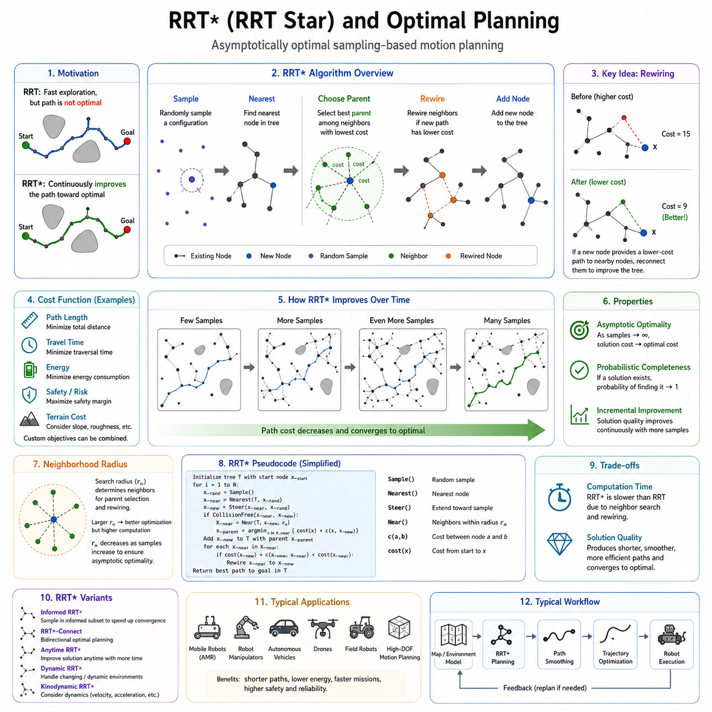
Rapidly-Exploring Random Tree Star(RRT*)는 샘플링 기반 경로 계획 분야에서 가장 중요한 발전 중 하나로 평가된다. 기존 RRT가 고차원 공간에서 효율적으로 경로를 탐색하는 혁신적인 알고리즘이었다면, RRT는 그 한계를 극복하여 최적 경로를 점진적으로 찾아가는 알고리즘이다. 일반적인 RRT는 충돌 없는 경로를 빠르게 찾을 수 있지만, 생성된 경로가 불필요하게 길거나 우회가 많고, 곡률이 크며, 에너지 효율이 낮을 수 있다. 이러한 문제를 해결하기 위해 개발된 것이 RRT이며, RRT의 탐색 능력은 유지하면서도 시간이 지남에 따라 경로 품질을 지속적으로 개선할 수 있다.
RRT*의 핵심 목적은 단순히 도달 가능한 경로를 찾는 것이 아니라 최적의 경로를 찾는 것이다. 실제 로봇 시스템에서는 경로의 길이, 이동 시간, 배터리 소비량, 안전성, 지형 통과 가능성 등 다양한 요소가 중요하다. 따라서 경로 계획기는 단순히 장애물을 피하는 것에 그치지 않고 전체 임무 수행 효율을 극대화할 수 있어야 한다.
기존 RRT는 새로 생성된 노드를 가장 가까운 기존 노드에 연결하는 방식으로 트리를 성장시킨다. 이때 한 번 결정된 부모 노드(parent node)는 이후 변경되지 않는다. 따라서 초기에 생성된 비효율적인 연결 구조가 계속 유지되며, 이후 더 좋은 경로가 발견되더라도 이를 반영할 수 없다. 결국 최종 경로는 샘플 생성 순서에 크게 영향을 받으며 최적해와는 상당한 차이가 날 수 있다.
RRT*는 이러한 문제를 해결하기 위해 트리를 단순한 탐색 구조가 아닌 지속적으로 최적화되는 구조로 간주한다. 새로운 노드가 추가될 때마다 기존 트리 구조를 재검토하고, 더 좋은 경로가 발견되면 연결 관계를 변경한다. 이러한 과정을 Rewiring(재배선)이라고 한다.
RRT*의 기본 동작은 RRT와 매우 유사하다. 먼저 구성 공간(Configuration Space)에서 임의의 샘플을 생성한다. 그 후 기존 트리에서 가장 가까운 노드를 찾고, 샘플 방향으로 일정 거리만큼 확장하여 새로운 노드를 생성한다. 충돌 검사를 통과하면 새로운 노드가 추가된다.
그러나 여기서부터 RRT와 차이가 발생한다. RRT*는 단순히 최근접 노드에 연결하지 않고, 일정 반경 내에 존재하는 모든 이웃 노드를 탐색한다. 그리고 각 이웃 노드를 부모로 선택했을 때의 전체 경로 비용을 계산한다. 그중 가장 낮은 비용을 가지는 노드를 부모 노드로 선택한다.
이 과정은 Parent Selection Optimization이라고 불린다. 이를 통해 새로 추가되는 노드는 항상 현재 시점에서 가장 효율적인 경로를 통해 트리에 연결된다.
경로 비용(Cost Function)은 응용 분야에 따라 다양하게 정의될 수 있다. 가장 단순한 경우에는 시작점부터 해당 노드까지의 누적 이동 거리이다. 그러나 실제 자율주행 시스템에서는 이동 시간, 에너지 소비량, 지형 난이도, 위험도, 차량 안정성, 안전 거리, 작업 효율성 등을 포함한 복합 비용 함수가 사용되는 경우가 많다.
새로운 노드가 최적 부모와 연결된 후에는 Rewiring 과정이 수행된다. 이 단계에서는 새 노드 주변의 모든 이웃 노드를 검사한다. 만약 새 노드를 통해 이동하는 것이 기존 경로보다 더 낮은 비용을 제공한다면 해당 노드는 부모 노드를 변경하게 된다.
이러한 재배선 과정이 반복되면서 트리는 점점 더 효율적인 구조로 변화한다. 초기에는 비효율적이고 우회가 많은 경로가 생성될 수 있지만 시간이 지남에 따라 이러한 경로는 점차 제거되고 더욱 짧고 효율적인 경로로 대체된다.
RRT*가 가지는 가장 중요한 이론적 특성은 점근적 최적성(Asymptotic Optimality)이다. 이는 샘플 수가 무한히 증가할 경우 생성되는 최적 경로의 비용이 실제 전역 최적해(Global Optimum)에 수렴한다는 의미이다.
기존 RRT는 “언젠가는 경로를 찾을 수 있다”는 확률적 완전성(Probabilistic Completeness)을 제공하지만, RRT*는 여기에 더하여 “언젠가는 최적 경로에 수렴한다”는 강력한 보장을 제공한다.
실제로 RRT*의 경로 생성 과정을 관찰하면 이러한 특성을 쉽게 확인할 수 있다. 초기 단계에서는 일반적인 RRT와 유사하게 굴곡이 많고 비효율적인 경로가 생성된다. 그러나 샘플이 증가할수록 트리 구조가 재구성되면서 경로가 점차 짧아지고 부드러워진다. 최종적으로는 환경이 허용하는 최적 경로에 매우 가까운 결과를 얻게 된다.
RRT*의 성능에 큰 영향을 미치는 요소 중 하나는 이웃 탐색 반경(Neighborhood Radius)이다. 반경이 클수록 더 많은 노드가 최적화 과정에 참여할 수 있으므로 경로 품질이 향상된다. 그러나 계산량도 증가한다. 반대로 반경이 너무 작으면 계산 속도는 빨라지지만 최적화 효과가 감소할 수 있다.
최근접 이웃 탐색은 RRT*에서 더욱 중요한 역할을 한다. 단순히 가장 가까운 노드를 찾는 것뿐 아니라 특정 반경 내 모든 이웃 노드를 반복적으로 검색해야 하기 때문이다. 이를 위해 KD-Tree, Ball Tree, R-Tree, Approximate Nearest Neighbor 등의 자료구조가 널리 사용된다.
충돌 검사 역시 RRT*의 계산량을 결정하는 주요 요소이다. 모든 부모 후보와 재배선 후보 연결에 대해 충돌 검사를 수행해야 하므로 기본 RRT보다 훨씬 많은 계산이 필요하다. 하지만 그 결과 얻어지는 경로 품질 향상은 대부분의 응용 분야에서 충분한 가치를 제공한다.
RRT와 RRT의 가장 큰 차이는 탐색 속도와 경로 품질 사이의 균형에 있다. 일반적인 RRT는 매우 빠르게 초기 경로를 생성할 수 있다. 반면 RRT는 추가적인 최적화 연산이 필요하므로 초기 경로 발견 속도는 다소 느릴 수 있다. 그러나 최종적으로 생성되는 경로의 품질은 훨씬 우수하다.
이러한 장점은 대규모 실외 자율주행 환경에서 특히 중요하다. 산업 단지, 항만, 공항, 광산, 농업 환경, 스마트시티와 같은 넓은 공간에서는 이동 거리가 길기 때문에 경로 효율성이 전체 임무 성능에 큰 영향을 미친다. 작은 경로 개선만으로도 이동 시간과 에너지 소비를 크게 줄일 수 있다.
실외 자율주행 로봇의 경우 단순한 거리 최소화 외에도 다양한 요소가 고려된다. 예를 들어 경사도, 지반 상태, 바퀴 미끄러짐 가능성, 전복 위험성, 통과 가능성 등이 비용 함수에 포함될 수 있다. RRT*는 이러한 조건들을 자연스럽게 통합할 수 있어 실제 환경에 매우 적합하다.
자율주행 차량에서도 RRT* 기반 개념이 널리 활용된다. 차량은 단순히 목적지에 도달하는 것이 아니라 차선 유지, 교통 규칙 준수, 승차감 확보, 안전 거리 유지 등의 조건을 만족해야 한다. 따라서 경로 계획 과정에서 다양한 최적화 요소를 동시에 고려해야 한다.
산업용 로봇 암 역시 RRT의 큰 수혜 분야이다. 동일한 작업을 수행하는 여러 개의 충돌 없는 경로가 존재할 수 있는데, RRT는 관절 이동량 최소화, 에너지 절감, 특이점 회피 등을 고려하여 가장 효율적인 동작 경로를 선택할 수 있다.
RRT는 이후 다양한 발전형 알고리즘의 기반이 되었다. 대표적으로 Informed RRT, RRT*-Connect, Anytime RRT*, Dynamic RRT*, Kinodynamic RRT* 등이 있다.
그중 Informed RRT*는 가장 널리 사용되는 확장 버전 중 하나이다. 최초의 해를 찾은 이후에는 현재 최적 경로보다 더 좋은 결과를 만들 수 있는 영역만 샘플링한다. 이를 통해 불필요한 탐색을 줄이고 최적해 수렴 속도를 크게 향상시킨다.
RRT*가 생성한 경로 역시 실제 주행을 위해 추가적인 후처리가 필요한 경우가 많다. 경로는 여전히 직선 구간들의 집합으로 구성되기 때문이다. 따라서 Spline, Bézier Curve, B-Spline, Minimum Jerk Optimization, Curvature Optimization, MPC(Model Predictive Control) 등을 이용하여 부드럽고 동역학적으로 실행 가능한 궤적으로 변환한다.
현대 로봇 소프트웨어 프레임워크에서는 RRT* 구현을 기본적으로 제공하는 경우가 많다. 대표적으로 Open Motion Planning Library 는 RRT*, Informed RRT*를 비롯한 다양한 최적 경로 계획 알고리즘을 제공하며, ROS 2 기반 시스템에서도 널리 사용된다.
RRT*의 학문적 의미는 단순한 알고리즘 개선을 넘어선다. 이 알고리즘은 샘플링 기반 경로 계획 분야에서 “최적성”이라는 개념을 본격적으로 도입하였으며, 이후 수많은 최적 경로 계획 연구의 출발점이 되었다. 현재 자율주행 자동차, 드론, 물류 로봇, 휴머노이드 로봇, 산업용 로봇, 군사용 무인 시스템 등 다양한 분야에서 그 영향을 확인할 수 있다.
미래의 자율주행 시스템은 더욱 넓은 환경, 더욱 복잡한 임무, 더욱 엄격한 안전 요구사항을 만족해야 한다. 이러한 환경에서는 단순히 이동 가능한 경로가 아니라 최적의 경로를 생성하는 능력이 필수적이다. RRT*는 확률적 탐색과 지속적 최적화를 결합하여 이러한 요구를 충족시키는 대표적인 알고리즘이다.
따라서 RRT*를 이해하는 것은 현대 로봇 경로 계획 기술을 이해하는 데 있어 매우 중요한 단계이다. 이 알고리즘은 단순한 경로 발견에서 최적 경로 생성으로의 전환을 가능하게 했으며, 오늘날의 자율주행 로봇과 미래 지능형 이동 시스템의 핵심 기술 중 하나로 자리 잡고 있다.

05.3 PRM and Sampling-Based Methods
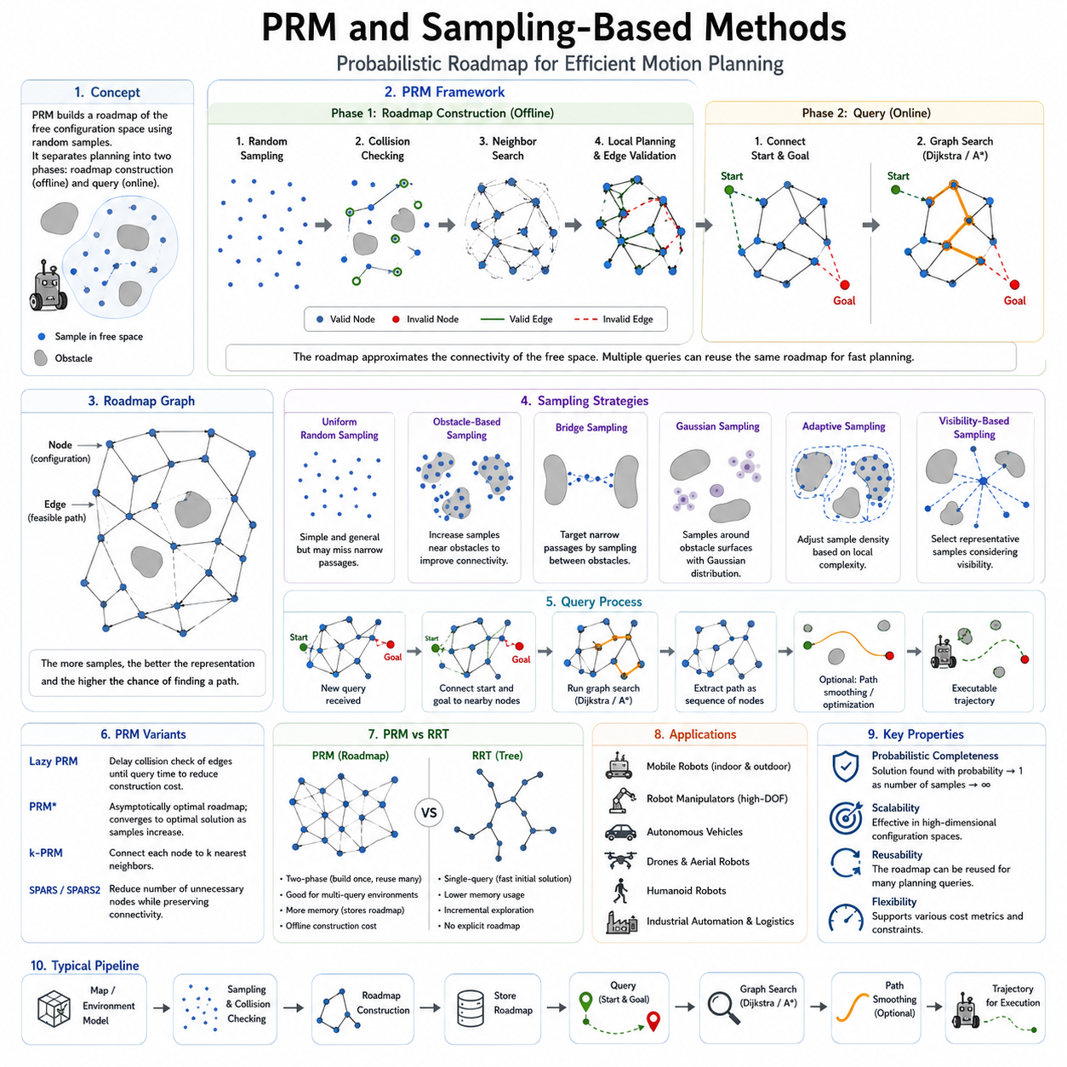
Probabilistic Roadmap(PRM)은 로봇공학과 자율주행 분야에서 가장 영향력 있는 샘플링 기반 경로 계획 알고리즘 중 하나이다. RRT(Rapidly-Exploring Random Tree)와 함께 현대 샘플링 기반 경로 계획 기술의 양대 축을 이루며, 고차원 구성 공간(Configuration Space)에서 발생하는 복잡한 경로 계획 문제를 해결하는 데 중요한 역할을 수행해 왔다. Dijkstra나 A*와 같은 전통적인 그래프 기반 탐색 알고리즘이 환경 전체를 격자로 표현한 후 탐색하는 방식이라면, PRM은 환경 전체를 탐색하지 않고 일부 대표적인 상태만 샘플링하여 경로를 생성한다는 점에서 근본적으로 다른 접근 방식을 사용한다.
PRM이 개발된 배경에는 고차원 로봇 시스템의 경로 계획 문제가 있다. 단순한 이동 로봇은 x, y 위치만 고려하면 되지만, 다관절 로봇 팔, 휴머노이드 로봇, 자율주행 차량 등은 수많은 자유도(Degree of Freedom)를 가진다. 이러한 시스템의 구성 공간은 차원이 매우 높아지며, 모든 상태를 탐색하는 것은 사실상 불가능해진다. PRM은 이러한 문제를 해결하기 위해 전체 공간을 모두 분석하는 대신 일부 샘플만 이용하여 공간의 연결 구조를 추정한다.
PRM의 가장 큰 특징은 경로 계획 과정을 두 단계로 분리한다는 점이다. 첫 번째는 로드맵 생성 단계(Roadmap Construction Phase)이며, 두 번째는 질의 단계(Query Phase)이다. 로드맵 생성 단계에서는 환경을 탐색하여 이동 가능한 경로 네트워크를 구축한다. 이후 실제 경로 요청이 들어오면 생성된 로드맵을 활용하여 빠르게 경로를 찾는다.
로드맵은 노드(Node)와 엣지(Edge)로 구성된다. 노드는 충돌이 없는 자유 공간(Free Space)의 위치를 의미하며, 엣지는 두 노드 사이를 이동할 수 있는 경로를 의미한다. 이러한 노드와 엣지들이 연결되어 전체 환경의 이동 가능 구조를 나타내는 그래프를 형성한다.
로드맵 생성은 무작위 샘플링으로 시작된다. 구성 공간 전체에서 임의의 위치를 생성하고, 해당 위치가 장애물과 충돌하지 않는 경우 노드로 등록한다. 장애물 내부에 위치한 샘플은 제거된다. 이 과정을 반복하면서 자유 공간을 대표하는 노드 집합을 생성한다.
노드가 충분히 생성되면 각 노드 간 연결 가능성을 검사한다. 일정 거리 내에 있는 이웃 노드들을 선택하고, 두 노드를 직선 또는 로컬 플래너(Local Planner)를 이용하여 연결 가능한지 확인한다. 연결 경로가 충돌 없이 통과 가능하면 엣지를 추가한다. 이러한 과정을 반복하면 환경 전체를 대표하는 이동 네트워크가 완성된다.
충돌 검사는 PRM에서 매우 중요한 역할을 한다. 생성된 노드가 실제로 자유 공간에 존재하는지 확인해야 하며, 노드 간 연결 경로 역시 장애물과 충돌하지 않아야 한다. 이를 위해 점유 격자 지도(Occupancy Grid), 포인트 클라우드(Point Cloud), CAD 모델, 복셀 맵(Voxel Map), 거리장(Signed Distance Field) 등의 다양한 환경 표현 방식이 사용된다.
실제 경로 요청이 들어오면 질의 단계가 시작된다. 시작 위치(Start)와 목표 위치(Goal)를 기존 로드맵에 연결한다. 이후 그래프 탐색 알고리즘을 이용하여 두 노드를 연결하는 최적 또는 준최적 경로를 찾는다. 일반적으로 Dijkstra, A*, Weighted A* 등의 알고리즘이 사용된다.
PRM의 가장 큰 장점은 다중 질의(Multi-Query) 환경에 매우 적합하다는 점이다. 한 번 생성된 로드맵은 여러 번 재사용할 수 있기 때문이다. 창고, 공장, 병원, 물류센터와 같이 구조가 크게 변하지 않는 환경에서는 로드맵을 미리 구축해 두고 수천 번 이상의 경로 계획에 활용할 수 있다.
PRM 역시 RRT와 마찬가지로 확률적 완전성(Probabilistic Completeness)을 가진다. 이는 충분한 수의 샘플이 생성되면 경로가 존재하는 경우 결국 발견할 확률이 1에 가까워진다는 의미이다. 따라서 이론적으로 매우 높은 신뢰성을 제공한다.
그러나 PRM의 성능은 샘플링 전략에 크게 영향을 받는다. 가장 단순한 방법은 균일 랜덤 샘플링(Uniform Random Sampling)이다. 하지만 좁은 통로(Narrow Passage)나 복잡한 장애물 주변에서는 이러한 방식이 비효율적일 수 있다. 따라서 다양한 개선된 샘플링 기법들이 개발되었다.
Obstacle-Based Sampling은 장애물 주변에 샘플을 집중적으로 생성하는 방식이다. 실제로 어려운 경로 계획 문제는 대부분 장애물 근처에서 발생하기 때문에 이러한 접근은 연결성을 향상시킨다.
Bridge Sampling은 좁은 통로를 찾기 위해 개발된 기법이다. 두 개의 장애물 내부 샘플 사이의 중간점을 이용하여 통로 영역을 탐색한다. 이를 통해 일반적인 랜덤 샘플링으로는 발견하기 어려운 좁은 공간을 효과적으로 탐색할 수 있다.
Gaussian Sampling은 장애물 경계 근처에 샘플을 생성하기 위해 정규분포를 활용하는 방법이다. 환경의 중요한 영역에 샘플 밀도를 높여 로드맵 품질을 향상시킨다.
Adaptive Sampling은 환경 복잡도에 따라 샘플 밀도를 동적으로 조정하는 기법이다. 복잡한 영역에서는 더 많은 샘플을 생성하고 단순한 영역에서는 적은 샘플을 사용하여 효율성을 높인다.
Visibility-Based PRM은 단순히 많은 샘플을 생성하는 것이 아니라 환경 연결 구조를 가장 잘 표현할 수 있는 대표 샘플을 선택하는 방법이다. 이를 통해 더 적은 노드로도 효율적인 로드맵을 구축할 수 있다.
Lazy PRM은 계산량을 줄이기 위해 개발된 기법이다. 일반 PRM은 모든 엣지에 대해 미리 충돌 검사를 수행하지만, Lazy PRM은 실제 경로 탐색 과정에서 필요한 경우에만 충돌 검사를 수행한다. 이를 통해 초기 로드맵 생성 시간을 크게 줄일 수 있다.
PRM는 PRM의 최적화 버전이다. RRT와 RRT의 관계와 유사하게, PRM*는 샘플 수가 증가함에 따라 최적 경로로 수렴하는 점근적 최적성(Asymptotic Optimality)을 제공한다. 따라서 충분한 샘플이 존재할 경우 이론적으로 최적 경로를 찾을 수 있다.
PRM과 RRT를 포함한 샘플링 기반 경로 계획 알고리즘들은 공통적으로 구성 공간을 일부 샘플로 근사한다는 특징을 가진다. 이들은 환경 전체를 세밀하게 분할하는 대신 대표적인 상태만 선택하기 때문에 고차원 문제에서도 상대적으로 효율적으로 동작한다.
구성 공간 탐색(Configuration Space Exploration)은 모든 샘플링 기반 알고리즘의 핵심 개념이다. 실제 물리 공간을 직접 탐색하는 것이 아니라 로봇이 가질 수 있는 상태 공간을 탐색한다. 장애물은 금지 영역으로 표현되며, 경로는 이러한 금지 영역을 피해 연결된 상태들의 연속으로 표현된다.
고차원 문제에서는 샘플링 효율성이 매우 중요하다. 6축 이상의 산업용 로봇, 수십 개의 자유도를 가진 휴머노이드 로봇, 동역학 제약을 가진 자율주행 차량 등은 매우 복잡한 구성 공간을 가진다. 이러한 환경에서는 지능적인 샘플링 전략이 경로 계획 성능을 결정하는 핵심 요소가 된다.
이동 로봇 분야에서 PRM은 실내 자율주행에 널리 사용된다. 물류창고, 병원, 공장, 공항과 같은 환경은 구조 변화가 적기 때문에 사전 생성된 로드맵을 오랫동안 사용할 수 있다. 이는 빠른 경로 생성과 높은 시스템 효율성을 가능하게 한다.
실외 자율주행 로봇에서는 PRM이 SLAM, LiDAR 지도, HD Map과 결합되어 사용될 수 있다. PRM은 전역 경로 구조를 제공하고, 지역 경로 계획기는 실시간 장애물 회피를 담당한다. 이러한 계층형 구조는 장거리 경로 계획과 실시간 대응 능력을 동시에 제공한다.
산업용 로봇 팔 역시 PRM의 대표적인 응용 분야이다. 로봇 암은 복잡한 작업 공간에서 충돌 없는 관절 경로를 생성해야 하며, PRM은 이를 효율적으로 해결할 수 있다. 특히 반복 작업이 많은 산업 현장에서는 미리 구축된 로드맵을 활용하여 빠른 경로 생성이 가능하다.
드론과 같은 비행 로봇은 3차원 공간에서 이동하기 때문에 더욱 높은 차원의 경로 계획 문제가 발생한다. PRM은 이러한 환경에서도 효율적으로 동작하며 도시 환경, 실내 공간, 숲과 같은 복잡한 공간을 탐색하는 데 활용될 수 있다.
자율주행 차량 역시 다양한 형태의 샘플링 기반 경로 계획 개념을 활용한다. 실제 차량 시스템은 차선, 교통 규칙, 차량 동역학 등을 고려하는 특화된 알고리즘을 사용하지만, 구성 공간 탐색과 샘플링이라는 기본 개념은 PRM과 밀접하게 연결되어 있다.
최근에는 최적화 기법과 샘플링 기반 경로 계획이 결합되고 있다. PRM이 생성한 초기 경로를 기반으로 거리 최소화, 에너지 최적화, 시간 최적화, 곡률 최소화 등의 추가 최적화를 수행하여 더욱 우수한 경로를 생성할 수 있다.
인공지능 기술 역시 샘플링 기반 경로 계획에 적용되고 있다. 딥러닝 기반 샘플러는 유망한 탐색 영역을 예측하여 샘플 효율을 향상시키며, 신경망은 로드맵 생성이나 로컬 플래닝 과정의 계산량을 줄이는 데 활용되고 있다. 이는 고전적인 로봇공학과 최신 AI 기술이 융합되는 중요한 연구 분야가 되고 있다.
시뮬레이션 환경은 PRM 연구와 검증에 필수적인 도구이다. 디지털 트윈, 물리 엔진, 로봇 시뮬레이터를 활용하면 수천 개의 시나리오에서 성능을 평가할 수 있다. 이를 통해 실제 배치 이전에 연결성, 계산 시간, 경로 품질, 강인성 등을 검증할 수 있다.
PRM 성능 평가는 성공률, 계산 시간, 경로 길이, 메모리 사용량, 로드맵 연결성 등의 다양한 지표를 기반으로 수행된다. 이러한 지표들은 알고리즘의 효율성과 실제 적용 가능성을 평가하는 중요한 기준이 된다.
로봇 시스템이 더욱 복잡해지고 자율성이 증가함에 따라 샘플링 기반 경로 계획은 앞으로도 핵심 기술로 남을 것이다. PRM은 재사용 가능한 로드맵이라는 혁신적인 개념을 제시하였으며, 산업용 로봇, 물류 로봇, 자율주행 차량, 드론, 서비스 로봇 등 다양한 분야에 큰 영향을 미치고 있다.
따라서 PRM과 샘플링 기반 경로 계획 기법을 이해하는 것은 현대 자율주행 시스템을 설계하는 엔지니어와 연구자에게 필수적이다. 이 기술은 고차원 경로 계획 문제를 실용적으로 해결할 수 있는 강력한 방법을 제공하며, 현재의 자율주행 로봇뿐 아니라 미래의 지능형 이동 시스템 발전에도 중요한 기반이 되고 있다.

05.4 Configuration Space Exploration
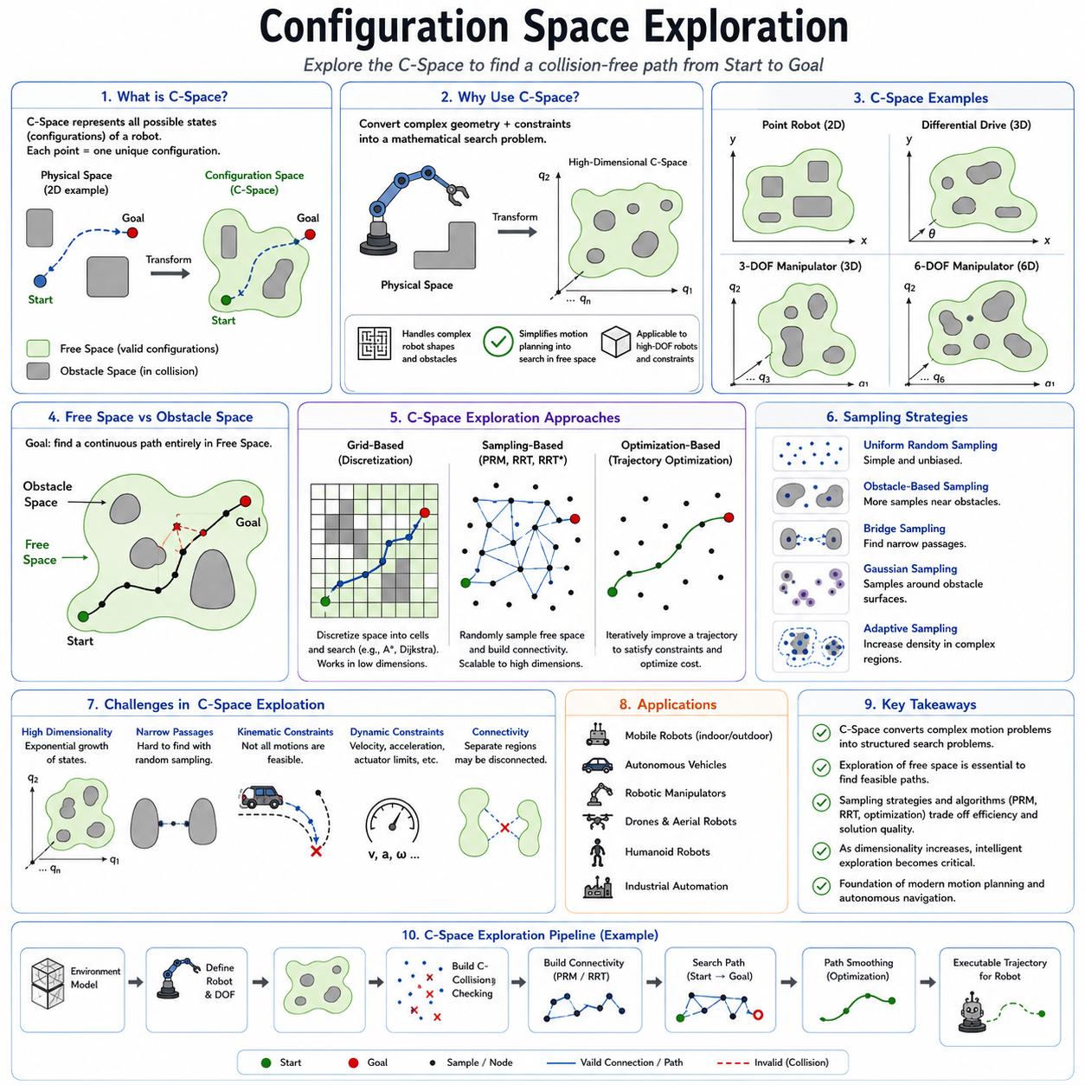
구성 공간 탐색(Configuration Space Exploration)은 로봇 모션 플래닝, 자율주행, 샘플링 기반 경로 계획 분야에서 가장 핵심적인 개념 중 하나이다. 오늘날 사용되는 대부분의 경로 계획 알고리즘인 PRM(Probabilistic Roadmap), RRT(Rapidly-Exploring Random Tree), RRT*, 궤적 최적화(Trajectory Optimization), 자율주행 내비게이션 시스템은 모두 물리 공간(Physical Space)을 직접 탐색하는 대신 구성 공간(Configuration Space)을 탐색하는 개념에 기반하고 있다. 따라서 구성 공간 탐색을 이해하는 것은 로봇공학, 자율주행 차량, 산업용 로봇, 드론, 휴머노이드 로봇 등 다양한 분야의 엔지니어와 연구자에게 필수적이다.
구성 공간(C-Space)은 로봇이 가질 수 있는 모든 상태를 표현하는 수학적 공간이다. 구성 공간의 한 점은 로봇의 하나의 상태를 의미한다. 일반적인 지도는 환경의 장애물과 이동 가능 영역을 표현하지만, 구성 공간은 로봇의 위치, 자세, 방향, 관절 상태 등을 포함한 전체 상태를 표현한다.
구성 공간의 차원은 로봇의 복잡성에 따라 결정된다. 단순한 점 로봇(Point Robot)은 x, y 좌표만 필요하므로 2차원 공간으로 표현할 수 있다. 차동 구동(Differential Drive) 이동 로봇은 x, y 좌표와 방향각 θ가 필요하므로 3차원 구성 공간을 가진다. 6축 산업용 로봇 암은 6개의 관절 각도를 포함하므로 6차원 공간이 된다. 휴머노이드 로봇이나 복잡한 자율주행 차량은 수십 개 이상의 상태 변수를 가질 수 있으며, 매우 높은 차원의 구성 공간을 형성한다.
구성 공간을 사용하는 이유는 실제 물리 공간에서 발생하는 복잡한 문제를 단순화하기 위해서이다. 실제 환경에서는 로봇의 크기, 형상, 관절 구조, 운동 제약, 동역학 특성 등을 모두 고려해야 한다. 이러한 요소를 직접 계산하는 것은 매우 복잡하다. 그러나 구성 공간에서는 장애물이 금지 영역(Obstacle Space)으로 변환되고, 이동 가능한 상태는 자유 공간(Free Space)으로 표현된다. 결과적으로 경로 계획 문제는 자유 공간 내부에서 시작점과 목표점을 연결하는 경로를 찾는 문제로 단순화된다.
예를 들어 이동 로봇이 벽을 피해 이동하는 경우를 생각해 보자. 물리 공간에서는 로봇의 실제 크기와 장애물 간의 관계를 계산해야 한다. 그러나 구성 공간에서는 장애물을 로봇의 반경만큼 확장시킴으로써 로봇을 하나의 점(Point)으로 취급할 수 있다. 이렇게 되면 경로 계획은 훨씬 단순한 형태로 변환된다.
구성 공간의 차원은 경로 계획 난이도에 직접적인 영향을 준다. 저차원 공간에서는 A*나 Dijkstra와 같은 전통적인 그래프 탐색 기법이 효과적으로 동작할 수 있다. 그러나 차원이 증가할수록 가능한 상태 수가 기하급수적으로 증가한다. 이를 차원의 저주(Curse of Dimensionality)라고 한다.
예를 들어 2차원 지도에서는 수천 개 정도의 상태만 고려하면 될 수 있지만, 6차원 로봇 팔의 구성 공간에서는 수조 개 이상의 상태가 존재할 수 있다. 이러한 문제를 해결하기 위해 PRM, RRT와 같은 샘플링 기반 알고리즘이 개발되었다.
구성 공간 탐색은 시작 상태에서 목표 상태까지 이동 가능한 경로를 찾기 위해 자유 공간을 탐색하는 과정이다. 알고리즘에 따라 탐색 방식은 다르다. 격자 기반 알고리즘은 공간을 작은 셀로 분할하여 탐색하고, 샘플링 기반 알고리즘은 무작위 샘플을 생성하여 공간의 연결 구조를 추정한다. 최적화 기반 알고리즘은 경로를 반복적으로 개선한다.
이러한 접근 방식은 서로 다르지만 본질적으로는 모두 구성 공간을 탐색한다는 공통점을 가진다.
구성 공간 탐색에서 가장 중요한 개념 중 하나는 자유 공간(Free Space)과 장애물 공간(Obstacle Space)의 구분이다. 자유 공간은 충돌 없이 로봇이 존재할 수 있는 상태들의 집합이다. 반면 장애물 공간은 로봇이 장애물과 충돌하는 상태들의 집합이다.
모든 경로 계획 알고리즘의 목표는 자유 공간 내부에 머무르는 연속적인 경로를 찾는 것이다. 실제로 최적 경로는 장애물 경계 부근을 따라 형성되는 경우가 많기 때문에 자유 공간과 장애물 공간의 경계는 매우 중요한 의미를 가진다.
PRM과 RRT와 같은 샘플링 기반 알고리즘은 자유 공간 내부에서 무작위 샘플을 생성함으로써 구성 공간을 탐색한다. 생성된 샘플들은 구성 공간의 구조를 근사적으로 표현하는 대표 상태가 된다. 알고리즘은 이들 샘플 간의 연결 관계를 이용하여 이동 가능한 경로를 추정한다.
탐색 성능은 샘플링 품질에 크게 의존한다. 균일 랜덤 샘플링(Uniform Random Sampling)은 전체 공간에 균등하게 샘플을 분포시키는 가장 기본적인 방법이다. 하지만 실제로 어려운 경로 계획 문제는 좁은 통로나 장애물 밀집 지역에서 발생하는 경우가 많다.
이를 해결하기 위해 다양한 고급 탐색 기법이 개발되었다. 장애물 기반 탐색(Obstacle-Based Exploration)은 장애물 주변에 샘플을 집중적으로 생성한다. 이는 경로가 형성될 가능성이 높은 영역을 더욱 세밀하게 분석할 수 있도록 한다.
적응형 탐색(Adaptive Exploration)은 환경의 복잡도에 따라 샘플 밀도를 조정한다. 장애물이 많은 지역에는 많은 샘플을 배치하고, 개방된 공간에는 적은 샘플을 사용하여 계산 효율성을 향상시킨다.
좁은 통로 문제(Narrow Passage Problem)는 구성 공간 탐색에서 가장 어려운 문제 중 하나이다. 좁은 통로는 넓은 자유 공간을 연결하는 매우 작은 영역을 의미한다. 무작위 샘플링만으로는 이러한 영역을 발견할 확률이 매우 낮다.
이를 해결하기 위해 Bridge Sampling, Gaussian Sampling, Medial Axis Sampling, Visibility-Based Sampling 등 다양한 특수 기법들이 개발되었다. 이러한 기법들은 좁은 통로에 샘플이 생성될 확률을 높여 경로 발견 가능성을 향상시킨다.
구성 공간 탐색의 핵심 목적은 단순히 샘플을 생성하는 것이 아니라 연결성(Connectivity)을 이해하는 것이다. 두 개의 상태가 각각 자유 공간에 존재하더라도 실제로 연결 가능한 경로가 존재하지 않을 수 있다. 따라서 탐색 알고리즘은 공간의 연결 구조를 파악하고 서로 다른 영역들을 연결하는 경로를 발견해야 한다.
PRM은 이러한 연결 구조를 그래프 형태로 표현한다. 노드는 샘플 상태를 의미하고 엣지는 이동 가능한 연결을 의미한다. PRM의 탐색 과정은 이러한 그래프를 구축하여 자유 공간의 위상 구조를 근사하는 과정이라고 볼 수 있다.
반면 RRT는 트리 구조를 사용한다. 시작점에서 트리를 확장하면서 미탐색 영역을 향해 성장한다. 이러한 방식은 특히 고차원 공간에서 빠른 탐색 성능을 제공한다.
탐색 효율성은 매우 중요한 성능 지표이다. 지나치게 넓은 영역을 탐색하면 계산량이 증가하고, 반대로 탐색이 부족하면 경로를 찾지 못할 수 있다. 따라서 현대 경로 계획기는 탐색(Exploration)과 활용(Exploitation)의 균형을 유지하려고 한다.
거리 척도(Distance Metric) 역시 구성 공간 탐색에 큰 영향을 준다. 어떤 상태가 서로 가깝고 어떤 상태가 먼지를 정의해야 하기 때문이다. 단순한 이동 로봇은 유클리드 거리(Euclidean Distance)를 사용할 수 있지만, 로봇 팔이나 차량형 로봇은 관절 구조와 운동 제약을 고려한 특수 거리 함수를 사용해야 한다.
운동학적 제약(Kinematic Constraints)은 구성 공간 탐색을 더욱 복잡하게 만든다. 차동 구동 로봇은 옆으로 이동할 수 없고, 자동차는 제자리 회전이 어렵다. 항공기와 드론은 비행 역학을 따라야 한다. 이러한 제약들은 구성 공간의 형태를 변화시키며, 탐색 알고리즘 역시 이를 고려해야 한다.
동역학적 제약(Dynamic Constraints)은 더욱 복잡한 문제를 만든다. 실제 로봇은 속도, 가속도, 조향각, 모터 출력, 관성 등의 영향을 받는다. 따라서 단순한 위치 공간이 아닌 상태 공간(State Space)을 탐색해야 하는 경우가 많다.
6축 이상의 산업용 로봇 팔은 구성 공간 탐색의 대표적인 예이다. 수백만 개 이상의 가능한 자세가 존재하지만, 샘플링 기반 탐색은 이들 중 일부만 선택하여 효율적으로 경로를 생성한다. 이는 산업용 로봇 분야에서 구성 공간 계획이 필수 기술이 된 이유이다.
자율주행 차량 역시 내부적으로 구성 공간 개념을 사용한다. 위치뿐 아니라 속도, 조향각, 방향, 가속도 등을 함께 고려하여 경로를 생성한다. 이를 통해 차량이 실제로 주행 가능한 궤적을 생성할 수 있다.
실외 자율주행 로봇에서는 지형 특성까지 고려해야 한다. 경사도, 노면 상태, 미끄러짐 가능성, 전복 위험성, 통과 가능성 등은 구성 공간의 비용 구조를 변화시키며, 경로 계획 결과에도 큰 영향을 미친다.
최근에는 의미 정보(Semantic Information)도 구성 공간 탐색에 통합되고 있다. 기존의 경로 계획은 기하학적 충돌만 고려했지만, 현대 시스템은 객체 종류, 통행 규칙, 작업 구역, 위험 구역 등의 정보를 함께 활용한다. 따라서 구성 공간 탐색은 단순한 기하학적 탐색을 넘어 의미 기반 추론 과정으로 발전하고 있다.
인공지능과 머신러닝 기술 역시 구성 공간 탐색에 도입되고 있다. 학습 기반 경로 계획기는 과거 경험을 활용하여 유망한 탐색 영역을 예측할 수 있다. 신경망은 충돌 가능성 예측, 연결성 추정, 샘플링 가이드 등에 활용되어 탐색 효율을 크게 향상시키고 있다.
시뮬레이션 환경은 구성 공간 탐색 연구에 매우 중요한 역할을 한다. 디지털 트윈, 로봇 시뮬레이터, 물리 엔진을 활용하면 탐색 과정을 시각적으로 분석할 수 있으며 수천 개의 시나리오에서 성능을 검증할 수 있다.
탐색 성능은 일반적으로 탐색 범위(Coverage), 연결성(Connectivity), 성공률(Success Rate), 계산 시간(Planning Time), 경로 품질(Path Quality) 등의 지표로 평가된다. 이러한 지표들은 알고리즘의 실제 성능을 정량적으로 분석하는 데 사용된다.
현대 모션 플래닝은 탐색과 최적화를 결합하는 방향으로 발전하고 있다. 탐색 단계에서는 실행 가능한 경로를 찾고, 최적화 단계에서는 해당 경로를 더욱 짧고 부드럽고 효율적인 형태로 개선한다.
로봇 시스템이 점점 더 복잡해지고 자율성이 증가함에 따라 구성 공간 탐색은 앞으로도 자율주행 기술의 핵심 기반으로 남을 것이다. 이동 로봇, 산업용 로봇, 드론, 자율주행 차량, 휴머노이드 로봇, 미래의 지능형 기계에 이르기까지 모든 자율 시스템은 효율적인 구성 공간 탐색 능력을 필요로 한다.
결국 구성 공간 탐색은 기하학, 로봇공학, 경로 계획, 최적화, 인공지능을 연결하는 핵심 개념이다. 복잡한 물리 세계의 문제를 수학적 탐색 문제로 변환하고 이를 효율적으로 해결할 수 있도록 해주는 가장 중요한 기반 기술 중 하나이며, 현대 로봇공학과 자율주행 기술 발전의 핵심 축을 이루고 있다.

05.5 High Dimensional Path Planning
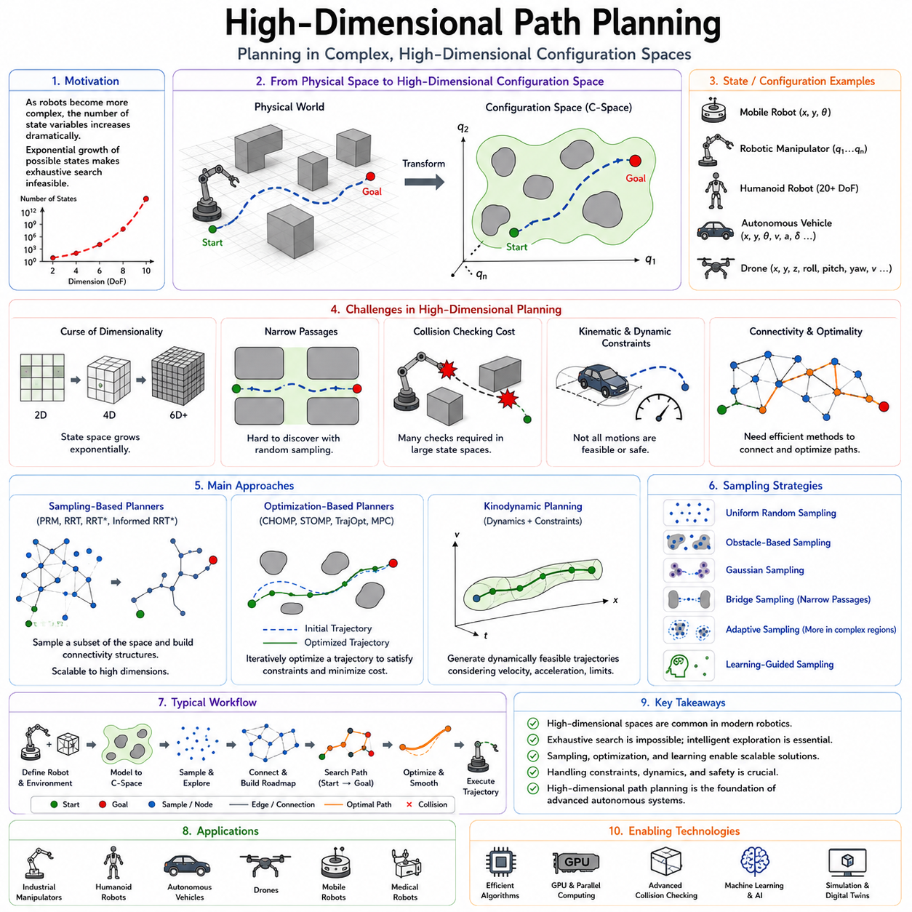
고차원 경로 계획(High-Dimensional Path Planning)은 현대 로봇공학, 자율주행, 모션 플래닝, 지능형 자율 시스템 분야에서 가장 중요하면서도 가장 어려운 연구 주제 중 하나이다. 로봇 시스템이 점점 더 복잡해짐에 따라 로봇의 상태 공간(State Space)과 구성 공간(Configuration Space)의 차원도 급격히 증가하고 있다. 저차원 환경에서는 효과적으로 동작하던 전통적인 경로 계획 알고리즘들이 고차원 공간에서는 계산량이 폭발적으로 증가하여 실용성이 떨어지는 경우가 많다. 고차원 경로 계획은 이러한 문제를 해결하기 위해 매우 큰 구성 공간 안에서 효율적으로 경로를 탐색하고 최적화하는 방법을 연구하는 분야이다. 이는 로봇공학, 최적화, 인공지능, 계산기하학, 제어공학, 자율시스템 기술이 융합된 핵심 기술이며, 산업용 로봇, 자율주행 차량, 드론, 휴머노이드 로봇, 의료 로봇, 미래의 Embodied AI 시스템에 필수적인 기반 기술이다.
경로 계획 문제가 고차원이라고 불리는 이유는 로봇의 상태를 표현하기 위해 많은 변수가 필요하기 때문이다. 단순한 이동 로봇은 x, y 좌표만으로 표현할 수 있다. 방향각까지 포함하면 3차원이 된다. 그러나 실제 로봇 시스템은 훨씬 복잡하다. 6축 산업용 로봇 암은 6개의 관절 변수로 표현되며, 휴머노이드 로봇은 수십 개의 관절과 자세 정보를 포함한다. 자율주행 차량은 위치, 방향, 조향각, 속도, 가속도 등의 상태를 동시에 고려해야 한다. 따라서 실제 경로 계획 문제는 수백만에서 수조 개 이상의 상태를 포함하는 거대한 공간을 다루게 된다.
고차원 경로 계획의 가장 큰 어려움은 차원의 저주(Curse of Dimensionality)이다. 차원이 증가할수록 가능한 상태 수가 기하급수적으로 증가한다. 예를 들어 각 차원을 100개 구간으로 나누는 경우 2차원 공간은 10,000개의 상태만 존재하지만, 6차원 공간은 1조 개의 상태가 존재하게 된다. 모든 상태를 탐색하는 것은 현실적으로 불가능하므로, 전체 공간 중 일부만 효율적으로 탐색하는 알고리즘이 필요하다.
구성 공간(Configuration Space)은 고차원 경로 계획의 핵심 개념이다. 구성 공간은 로봇이 가질 수 있는 모든 상태를 수학적으로 표현한 공간이다. 물리 공간의 장애물은 구성 공간에서는 금지 영역(Obstacle Space)으로 변환되며, 이동 가능한 상태들은 자유 공간(Free Space)으로 표현된다. 경로 계획은 결국 자유 공간 내부에서 시작 상태와 목표 상태를 연결하는 연속적인 경로를 찾는 문제로 정의된다.
고차원 경로 계획 문제는 다양한 로봇 시스템에서 나타난다. 산업용 로봇 암은 일반적으로 6축 또는 7축 이상의 관절 공간에서 동작한다. 협동로봇은 사람과 함께 작업하기 때문에 더욱 복잡한 충돌 회피 문제를 가진다. 휴머노이드 로봇은 전신 동작을 계획해야 하며 수십 개의 관절을 동시에 제어해야 한다. 드론은 위치뿐 아니라 자세와 속도까지 고려해야 한다. 자율주행 차량은 차량 동역학과 교통 환경까지 함께 고려해야 한다.
전통적인 Dijkstra나 A* 알고리즘은 고차원 공간에서 심각한 한계를 가진다. 이러한 알고리즘은 공간을 격자로 분할한 후 탐색을 수행한다. 그러나 차원이 증가하면 필요한 메모리와 계산량이 기하급수적으로 증가한다. 따라서 고차원 문제에서는 샘플링 기반 경로 계획(Sampling-Based Planning)이 널리 사용된다.
샘플링 기반 알고리즘은 전체 공간을 모두 분할하지 않고 일부 상태만 선택적으로 탐색한다. 대표적인 알고리즘으로는 PRM(Probabilistic Roadmap)과 RRT(Rapidly-Exploring Random Tree)가 있다. 이러한 알고리즘은 구성 공간 전체를 저장하지 않고 일부 대표 샘플만 사용하기 때문에 고차원 환경에서도 효율적으로 동작할 수 있다.
PRM은 무작위 샘플을 생성한 후 서로 연결하여 로드맵(Roadmap)을 구축한다. 생성된 로드맵은 자유 공간의 연결 구조를 근사적으로 표현하며, 이후 여러 경로 계획 문제를 빠르게 해결할 수 있다. 따라서 정적인 환경에서 반복적인 경로 탐색이 필요한 경우 매우 유용하다.
반면 RRT는 시작점에서 트리를 확장하는 방식으로 동작한다. 무작위 샘플 방향으로 트리를 성장시키면서 새로운 영역을 탐색한다. 이 방법은 고차원 공간에서도 빠른 탐색이 가능하며, RRT*, Informed RRT*, RRT-Connect 등의 발전형 알고리즘은 성능과 최적성을 더욱 향상시켰다.
고차원 공간에서는 샘플링 효율성이 매우 중요하다. 저차원 환경에서는 균일 랜덤 샘플링만으로도 충분한 경우가 많지만, 차원이 증가하면 샘플이 공간 전체에 매우 희박하게 분포하게 된다. 따라서 Adaptive Sampling, Obstacle-Based Sampling, Gaussian Sampling, Bridge Sampling, Informed Sampling, Learning-Based Sampling 등 다양한 고급 기법들이 개발되었다.
고차원 경로 계획에서 가장 어려운 문제 중 하나는 좁은 통로(Narrow Passage) 문제이다. 좁은 통로는 전체 자유 공간 중 극히 작은 비율만 차지하지만 중요한 연결 역할을 한다. 차원이 증가할수록 이러한 영역에 샘플이 생성될 확률은 급격히 감소한다. 따라서 특수한 샘플링 기법을 사용하여 좁은 통로를 효과적으로 탐색해야 한다.
충돌 검사(Collision Checking)는 또 다른 주요 계산 부담 요소이다. 모든 후보 상태와 경로에 대해 충돌 여부를 확인해야 한다. 산업용 로봇의 경우 관절 충돌, 자기 충돌(Self-Collision), 환경 장애물 충돌 등을 모두 고려해야 한다. 따라서 효율적인 충돌 검사 알고리즘은 고차원 경로 계획의 핵심 요소 중 하나이다.
거리 척도(Distance Metric)도 매우 중요하다. 저차원 공간에서는 유클리드 거리만으로 충분할 수 있지만, 고차원 로봇 시스템에서는 단순 거리만으로 상태 간 유사성을 표현하기 어렵다. 관절 구조, 동역학 특성, 에너지 소비량 등을 고려한 특수 거리 함수가 사용되는 경우가 많다.
운동학적 제약(Kinematic Constraints)은 경로 계획을 더욱 어렵게 만든다. 자동차는 옆으로 움직일 수 없고, 차동 구동 로봇은 특정 방향으로만 이동할 수 있다. 로봇 암은 관절 제한(Joint Limit)을 가진다. 이러한 제약은 구성 공간의 형태를 변화시키며, 경로 계획 알고리즘은 이를 고려해야 한다.
동역학적 제약(Dynamic Constraints)은 추가적인 복잡성을 만든다. 실제 로봇은 가속도, 속도, 관성, 모터 토크 제한 등을 가진다. 따라서 단순히 위치만 고려하는 것이 아니라 상태 공간(State Space)을 탐색해야 한다. 이로 인해 차원은 더욱 증가하게 된다.
이러한 문제를 해결하기 위해 Kinodynamic Planning이 등장하였다. Kinodynamic Planning은 운동학과 동역학을 동시에 고려하여 실제 실행 가능한 궤적을 생성한다. Kinodynamic RRT는 대표적인 알고리즘이며, 드론, 자율주행 차량, 고속 이동 로봇 등에 널리 활용된다.
최근에는 궤적 최적화(Trajectory Optimization) 기반 접근법도 많이 사용되고 있다. 이러한 방법은 먼저 초기 경로를 생성한 후 반복적인 최적화를 통해 경로를 개선한다. 대표적인 기법으로는 CHOMP, STOMP, TrajOpt, Model Predictive Control(MPC) 등이 있다.
인공지능과 머신러닝 기술 역시 고차원 경로 계획에 적용되고 있다. 학습 기반 경로 계획기는 과거 경험을 이용하여 유망한 탐색 영역을 예측할 수 있다. 딥러닝 모델은 충돌 가능성을 예측하거나 샘플링 방향을 안내할 수 있다. 강화학습(Reinforcement Learning), 모방학습(Imitation Learning), Foundation Model 기반 로봇 기술 역시 고차원 계획 문제 해결에 활용되고 있다.
산업용 로봇 암은 고차원 경로 계획의 대표적인 응용 분야이다. 동일한 목표 자세에 도달하는 방법은 수없이 많지만, 가장 효율적이고 안전한 경로를 선택해야 한다. 이를 위해 관절 이동량 최소화, 충돌 회피, 작업 시간 단축, 에너지 절약 등을 동시에 고려하는 경로 계획이 수행된다.
휴머노이드 로봇은 더욱 복잡한 문제를 가진다. 걷기, 균형 유지, 물체 조작, 계단 오르기 등을 수행하기 위해 수십 개 이상의 관절을 동시에 제어해야 한다. 따라서 전신 동작 계획(Whole-Body Motion Planning)은 대표적인 초고차원 경로 계획 문제로 알려져 있다.
자율주행 차량 역시 고차원 계획 문제를 가진다. 차량은 위치뿐 아니라 속도, 조향각, 가속도, 도로 상태, 교통 상황 등을 동시에 고려해야 한다. 따라서 단순한 기하학적 경로가 아니라 실제 주행 가능한 궤적을 생성해야 한다.
실외 자율주행 로봇에서는 지형 정보가 추가된다. 경사도, 노면 상태, 미끄러짐 가능성, 전복 위험성, 지반 강도 등은 모두 계획 과정에 영향을 미친다. 특히 대형 실외 AMR이나 농업용 로봇, GPR 검사 로봇에서는 이러한 요소들이 매우 중요하다.
다중 로봇 시스템(Multi-Robot Systems)은 차원을 더욱 증가시킨다. 여러 대의 로봇이 동시에 움직이는 경우 전체 상태 공간은 각 로봇 상태의 조합으로 구성된다. 예를 들어 10대의 로봇을 동시에 계획하는 경우 상태 공간은 엄청난 규모로 증가한다. 따라서 분산 계획(Distributed Planning)과 협업 경로 계획(Cooperative Planning)이 중요해진다.
고차원 경로 계획 알고리즘의 성능 평가는 성공률, 계산 시간, 경로 품질, 메모리 사용량, 확장성, 강인성 등의 지표를 통해 이루어진다. 이러한 지표들은 실제 적용 가능성을 평가하는 중요한 기준이 된다.
시뮬레이션 환경은 고차원 경로 계획 연구에 필수적이다. 디지털 트윈, 물리 시뮬레이터, Gazebo, Isaac Sim과 같은 플랫폼을 활용하면 수천 개의 시나리오를 빠르게 검증할 수 있다. 이를 통해 실제 환경 배치 이전에 성능을 충분히 평가할 수 있다.
최근 GPU, 멀티코어 CPU, 클라우드 컴퓨팅, 엣지 AI 기술의 발전은 고차원 경로 계획의 가능성을 크게 확장시켰다. 이전에는 불가능했던 규모의 탐색과 최적화가 실시간으로 가능해지고 있으며, 이는 자율주행 기술 발전의 중요한 원동력이 되고 있다.
미래의 고차원 경로 계획은 Embodied AI와 밀접하게 연결될 것으로 예상된다. 미래 로봇은 단순히 이동하는 것이 아니라 인간과 상호작용하고, 물체를 조작하며, 복잡한 임무를 수행해야 한다. 이를 위해서는 경로 계획, 최적화, 인공지능, 의미 기반 추론(Semantic Reasoning), 월드 모델(World Model)이 통합된 새로운 형태의 계획 시스템이 필요할 것이다.
고차원 경로 계획은 결국 현대 자율주행과 로봇공학의 핵심 기술이다. 거대한 상태 공간 속에서 효율적으로 경로를 찾고, 최적화하며, 실제 실행 가능한 움직임으로 변환하는 능력은 미래 지능형 로봇의 필수 요소이다. 로봇이 더욱 복잡해지고 자율성이 향상될수록 고차원 경로 계획의 중요성은 더욱 커질 것이며, 이는 미래 자율주행 시스템 발전을 이끄는 핵심 기술로 계속 발전해 나갈 것이다.

05.6 Sampling Efficiency Optimization
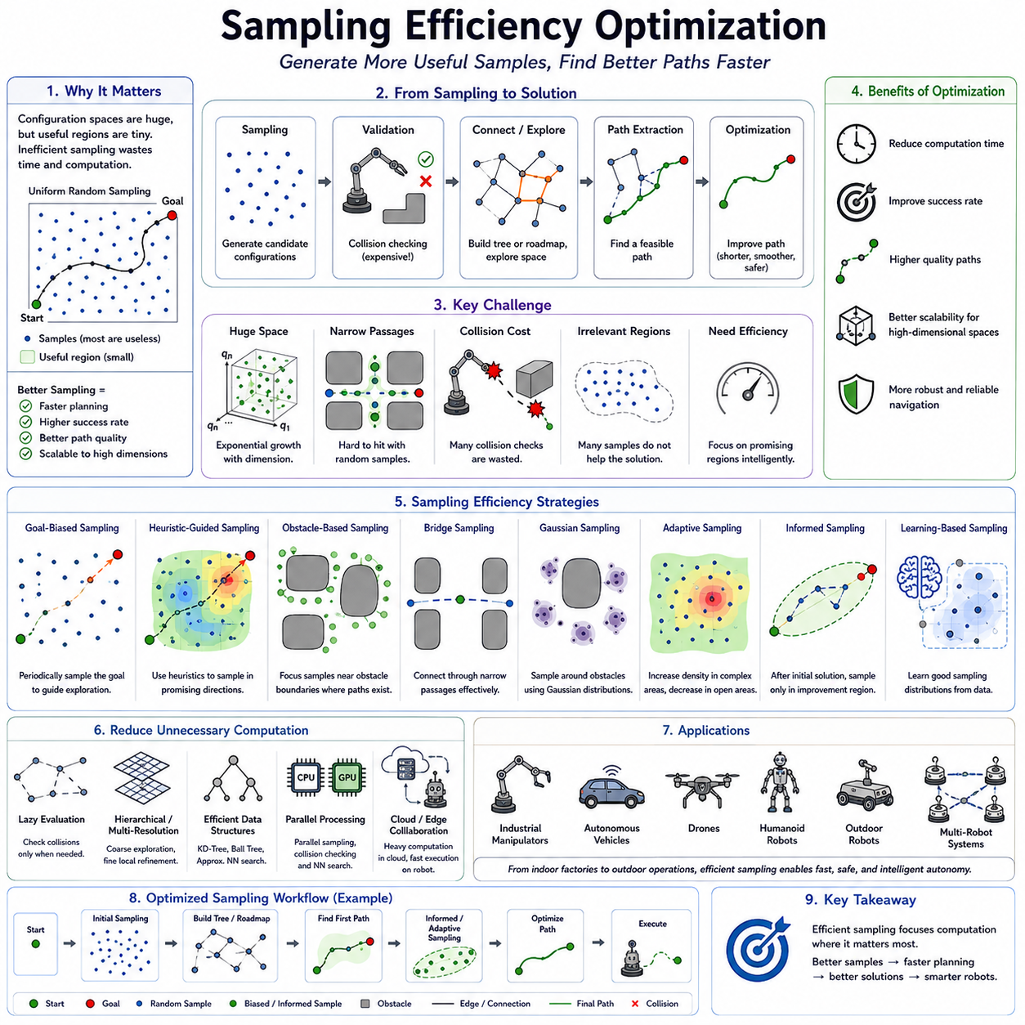
샘플링 효율 최적화(Sampling Efficiency Optimization)는 현대 샘플링 기반 경로 계획 분야에서 가장 중요한 연구 주제 중 하나이다. RRT(Rapidly-Exploring Random Tree), RRT*, PRM(Probabilistic Roadmap)과 같은 샘플링 기반 알고리즘은 고차원 경로 계획 문제를 효과적으로 해결할 수 있는 강력한 도구이지만, 실제 성능은 샘플을 얼마나 효율적으로 생성하고 활용하느냐에 크게 좌우된다. 많은 경우 전체 계산 시간의 상당 부분이 최종 경로 생성에 거의 기여하지 않는 샘플을 생성하고 처리하는 데 사용된다. 따라서 샘플링 효율을 높이는 것은 경로 계획 속도, 경로 품질, 확장성, 강인성을 향상시키는 핵심 요소가 되었다.
샘플링 효율의 중요성은 실제 로봇 시스템에서 더욱 분명하게 나타난다. 단순한 실내 이동 로봇은 수백 개의 샘플만으로도 경로를 찾을 수 있지만, 자율주행 차량, 다관절 로봇, 휴머노이드 로봇, 드론, 대형 실외 자율주행 로봇은 수천 개에서 수백만 개 이상의 샘플을 필요로 할 수 있다. 이러한 상황에서 비효율적인 샘플링은 계산 비용만 증가시키고 실제 경로 품질 향상에는 거의 도움이 되지 않는다.
샘플링 효율 문제가 발생하는 근본적인 이유는 구성 공간(Configuration Space)이 매우 크지만 실제 해답이 존재하는 영역은 전체 공간 중 극히 일부에 불과하기 때문이다. 균일 랜덤 샘플링(Uniform Random Sampling)은 모든 영역을 동일하게 취급하므로 많은 샘플이 경로 생성에 전혀 도움이 되지 않는 영역에 생성된다. 이러한 샘플은 충돌 검사, 최근접 이웃 탐색, 그래프 생성, 경로 최적화 과정에서 불필요한 계산 부하를 발생시킨다.
샘플링 효율 최적화의 목적은 성공적인 경로 생성에 기여할 가능성이 높은 영역에 탐색 자원을 집중하는 것이다. 즉, 전체 공간을 동일하게 탐색하는 대신 유망한 영역에는 더 많은 샘플을 생성하고, 중요도가 낮은 영역에는 적은 자원을 투입하는 전략을 사용한다.
가장 기본적인 최적화 기법 중 하나는 목표 편향 샘플링(Goal-Biased Sampling)이다. 일반적인 RRT는 전체 공간에서 무작위 샘플을 생성하지만, 목표 편향 기법은 일정 확률로 목표 지점을 직접 샘플로 선택한다. 이를 통해 트리가 목표 방향으로 성장할 가능성이 높아진다. 다만 목표 편향이 지나치게 크면 탐색 다양성이 감소하고, 너무 작으면 수렴 속도가 느려질 수 있으므로 적절한 설정이 필요하다.
휴리스틱 기반 샘플링(Heuristic-Guided Sampling)은 탐색 과정에 사전 지식을 활용한다. 단순한 무작위 샘플 대신 목표 지점에 가까운 영역, 예상 경로 근처, 유망한 통로 영역 등에 높은 확률을 부여하여 샘플을 생성한다. 이를 통해 불필요한 탐색을 줄이고 경로 발견 속도를 향상시킬 수 있다.
장애물 기반 샘플링(Obstacle-Based Sampling)은 장애물 주변에 샘플을 집중적으로 생성하는 방법이다. 실제 최적 경로는 장애물 경계를 따라 형성되는 경우가 많기 때문에 장애물 근처의 샘플 밀도를 높이면 경로 발견 가능성이 증가한다. 특히 복잡한 환경에서는 이러한 접근이 매우 효과적이다.
Bridge Sampling은 좁은 통로(Narrow Passage)를 탐색하기 위해 개발된 기법이다. 좁은 통로는 전체 공간 중 매우 작은 영역만 차지하지만 중요한 연결 역할을 한다. Bridge Sampling은 장애물 내부에 위치한 두 샘플의 중간점을 이용하여 좁은 통로를 찾는다. 중간점이 자유 공간에 존재하는 경우 해당 위치는 좁은 통로일 가능성이 높다.
Gaussian Sampling은 정규분포를 이용하여 장애물 경계 부근에 샘플을 생성하는 방법이다. 하나의 샘플은 장애물 내부에, 다른 샘플은 자유 공간에 위치하도록 생성한 후 자유 공간 쪽 샘플을 사용한다. 이를 통해 중요한 경계 영역을 효과적으로 탐색할 수 있다.
적응형 샘플링(Adaptive Sampling)은 환경의 복잡도에 따라 샘플 밀도를 동적으로 조절한다. 넓고 단순한 공간에서는 적은 샘플을 사용하고, 장애물이 많거나 복잡한 영역에서는 더 많은 샘플을 생성한다. 이를 통해 계산 자원을 효율적으로 활용할 수 있다.
Visibility-Based Sampling은 단순히 샘플 수를 늘리는 것이 아니라 새로운 연결 정보를 얼마나 많이 제공하는지에 집중한다. 이미 충분히 탐색된 영역의 샘플은 제거하고, 새로운 연결 구조를 발견할 수 있는 샘플만 유지한다. 결과적으로 적은 샘플로도 높은 탐색 성능을 달성할 수 있다.
Informed Sampling은 최근 가장 큰 영향을 미친 기술 중 하나이다. 대표적으로 Informed RRT*에서는 초기 경로를 찾은 이후 더 나은 해를 만들 수 있는 영역만 탐색한다. 경로 길이 최소화 문제에서는 시작점과 목표점을 연결하는 초타원체(Prolate Hyperspheroid) 내부에서만 샘플을 생성한다. 이를 통해 불필요한 탐색을 제거하고 최적 경로 수렴 속도를 크게 향상시킨다.
Importance Sampling은 통계학에서 유래한 기법으로, 경로 품질 향상에 기여할 가능성이 높은 영역에 더 높은 샘플링 확률을 부여한다. 이는 탐색 효율뿐 아니라 최적화 성능 향상에도 도움이 된다.
최근에는 인공지능과 머신러닝 기반 샘플링 기법이 활발히 연구되고 있다. 학습 기반 샘플링(Learning-Based Sampling)은 과거의 경로 계획 경험을 활용하여 유망한 탐색 영역을 예측한다. 딥러닝 모델은 환경 구조, 장애물 분포, 작업 목표 등을 분석하여 샘플을 생성할 위치를 결정할 수 있다.
지도학습(Supervised Learning)은 과거 성공적인 경로 계획 데이터를 학습하여 효율적인 샘플링 전략을 구축한다. 강화학습(Reinforcement Learning)은 반복적인 시뮬레이션을 통해 최적의 샘플링 정책을 스스로 학습한다.
최근에는 Foundation Model과 대규모 로봇 AI 모델도 샘플링 최적화에 적용되기 시작했다. 미래의 경로 계획기는 단순히 무작위 탐색을 수행하는 것이 아니라 장면 이해(Scene Understanding), 의미 정보(Semantic Information), 언어 명령(Language Instruction), 월드 모델(World Model)을 활용하여 탐색 영역을 예측하게 될 것으로 예상된다.
충돌 검사(Collision Checking)는 샘플링 기반 경로 계획에서 가장 큰 계산 비용 중 하나이다. 따라서 많은 최적화 기법들은 불필요한 충돌 검사를 줄이는 데 초점을 맞춘다. 대표적인 방법인 Lazy Evaluation은 모든 후보 연결을 즉시 검사하지 않고 실제 경로 후보가 생성된 이후에만 충돌 검사를 수행한다.
계층형 샘플링(Hierarchical Sampling)은 여러 해상도를 활용하는 방법이다. 먼저 저해상도 탐색을 통해 유망한 영역을 찾고, 이후 해당 영역을 고해상도로 정밀 탐색한다. 이를 통해 전역 탐색과 지역 최적화를 동시에 수행할 수 있다.
다중 해상도 계획(Multi-Resolution Planning)은 여러 수준의 구성 공간 표현을 사용한다. 저차원 모델은 빠른 탐색을 담당하고, 고차원 모델은 정밀한 경로 생성을 담당한다. 이는 계산 비용을 크게 줄이면서도 높은 품질의 결과를 제공한다.
최근접 이웃 탐색(Nearest Neighbor Search)의 효율성도 매우 중요하다. 샘플링 기반 알고리즘은 수많은 최근접 노드 탐색을 수행한다. KD-Tree, Ball Tree, Cover Tree, Approximate Nearest Neighbor 등의 자료구조는 이러한 탐색 비용을 크게 줄여준다.
병렬 컴퓨팅(Parallel Computing)은 샘플링 최적화의 중요한 기술이 되고 있다. 현대 CPU와 GPU는 수천 개의 샘플을 동시에 처리할 수 있다. 병렬 샘플링, 병렬 충돌 검사, 병렬 최근접 탐색은 실시간 경로 계획 성능을 크게 향상시킨다.
클라우드 로보틱스(Cloud Robotics)는 샘플링 최적화에 새로운 가능성을 제공한다. 대규모 서버 자원을 이용하여 로드맵 생성, 전역 최적화, 학습 기반 샘플링 모델 학습을 수행할 수 있다. 이후 실제 로봇은 엣지 컴퓨팅 장치에서 최적화된 결과만 활용한다.
실외 자율주행 환경에서는 또 다른 형태의 샘플링 최적화가 필요하다. 수백 미터에서 수 킬로미터에 이르는 넓은 환경에서는 균일 샘플링이 비효율적이다. 따라서 지형 특성을 고려한 Terrain-Aware Sampling이 사용된다. 경사도, 노면 상태, 수풀, 수로, 위험 지역 등을 고려하여 안전하고 통과 가능한 영역에 샘플을 집중한다.
험지 주행 로봇의 경우 샘플링 과정에서 지형 통과성(Traversability)을 고려한다. 샘플에는 경사도, 바퀴 미끄러짐 가능성, 에너지 소비량, 차량 안정성 등의 가중치가 부여된다. 이를 통해 단순히 이동 가능한 경로가 아니라 실제 운용 가능한 경로를 생성할 수 있다.
자율주행 차량은 차량 동역학과 교통 규칙을 고려해야 하므로 추가적인 샘플링 최적화가 필요하다. 차량의 조향 제약, 가속도 제한, 차선 구조 등을 고려한 Motion Primitive 기반 샘플링과 학습 기반 운전 정책이 활용된다.
산업용 로봇 암은 또 다른 최적화 문제를 가진다. 고차원 관절 공간에는 수많은 가능한 자세가 존재하지만 실제 작업에 필요한 상태는 극히 일부이다. 따라서 작업 공간(Task Space)을 활용한 샘플링, 역기구학 기반 샘플링, 제약 조건 기반 샘플링이 사용된다.
휴머노이드 로봇은 가장 어려운 샘플링 문제 중 하나를 가진다. 전신 균형을 유지하면서 수십 개의 관절을 동시에 계획해야 하기 때문이다. 이를 위해 계층형 계획(Hierarchical Planning), 작업 분해(Task Decomposition), 균형 기반 샘플링(Balance-Aware Sampling), 학습 기반 탐색 등이 활용된다.
샘플링 최적화 성능은 일반적으로 샘플 효율성, 계산 시간, 성공률, 경로 품질, 메모리 사용량 등을 기준으로 평가된다. 이러한 지표들은 실제 시스템 적용 가능성을 판단하는 중요한 기준이 된다.
시뮬레이션 환경은 샘플링 최적화 연구에 필수적이다. 디지털 트윈, 물리 시뮬레이터, 로봇 시뮬레이션 플랫폼을 이용하면 수천 개의 시나리오를 반복적으로 평가할 수 있다. 이를 통해 탐색 효율, 수렴 속도, 계산 성능, 강인성을 정량적으로 분석할 수 있다.
현대 로봇 프레임워크는 샘플링 최적화 기능을 기본적으로 제공하는 경우가 많다. 대표적으로 Open Motion Planning Library 은 다양한 고급 샘플링 전략과 최적화 기법을 제공하며, 연구와 산업 현장에서 널리 활용되고 있다.
미래의 자율 시스템은 더욱 복잡한 환경에서 동작하게 될 것이다. 이에 따라 샘플링 효율 최적화의 중요성은 더욱 커질 것이다. 미래의 경로 계획기는 단순한 무작위 샘플링이 아니라 경험, 지식, 의미 정보, 월드 모델, 인공지능 기반 추론을 활용하여 탐색을 수행하게 될 것이다.
결국 샘플링 효율 최적화는 이론적인 경로 계획 알고리즘과 실제 산업 현장의 자율 시스템을 연결하는 핵심 기술이다. 생성되는 모든 샘플의 가치를 극대화함으로써 더 빠른 경로 계획, 더 높은 품질의 경로, 더 큰 확장성, 더 높은 안정성을 제공할 수 있으며, 이는 미래 자율주행 로봇과 지능형 이동 시스템 발전의 핵심 기반이 될 것이다.

05.7 Outdoor and Rough Terrain Applications
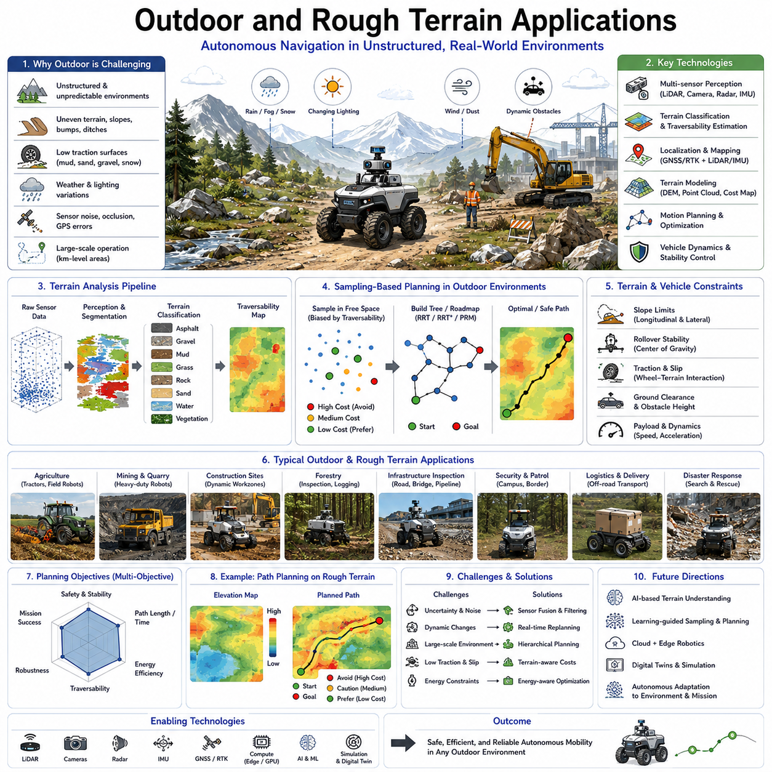
실외 및 험지 환경 응용(Outdoor and Rough Terrain Applications)은 자율주행 로봇과 자율 이동 시스템 분야에서 가장 도전적이면서도 빠르게 성장하고 있는 영역 중 하나이다. 실내 환경은 비교적 평탄하고 구조화되어 있으며 환경 변화가 제한적이지만, 실외 환경은 훨씬 높은 불확실성과 복잡성을 가진다. 자율주행 로봇은 비포장도로, 자갈길, 진흙, 모래, 초지, 암석 지형, 수풀, 경사면, 계곡, 수로, 공사 현장, 농경지 등 다양한 환경을 통과해야 하며, 날씨와 조명 조건도 지속적으로 변화한다. 이러한 환경에서는 단순한 장애물 회피를 넘어 지형 분석, 안정성 평가, 차량 동역학, 경로 최적화, 실시간 재계획 능력이 필요하다. RRT, RRT*, PRM과 같은 샘플링 기반 경로 계획 알고리즘은 이러한 비정형 환경에서도 효율적으로 동작할 수 있기 때문에 실외 자율주행 분야에서 중요한 역할을 수행하고 있다.
실외 환경은 실내 환경과 근본적으로 다른 특성을 가진다. 실내에서는 벽, 복도, 출입문 등 명확한 구조가 존재하지만, 실외에서는 이동 가능한 공간과 이동 불가능한 공간의 경계가 명확하지 않은 경우가 많다. 농장, 광산, 항만, 공항, 발전소, 산업단지, 건설현장, 산림지역, 스마트시티 등은 매우 넓고 복잡한 공간을 포함하며, 로봇은 이러한 공간을 스스로 분석하면서 이동해야 한다.
실외 자율주행에서 가장 중요한 개념 중 하나는 주행 가능성(Traversability) 분석이다. 모든 공간이 물리적으로 열려 있다고 해서 반드시 이동 가능한 것은 아니다. 부드러운 흙은 바퀴가 빠질 수 있고, 자갈은 접지력을 감소시킬 수 있으며, 젖은 노면은 미끄러짐을 유발할 수 있다. 급경사는 전복 위험을 증가시키고, 수풀은 장애물을 숨길 수 있다. 따라서 경로 계획기는 단순한 충돌 회피뿐 아니라 지형의 품질과 차량의 주행 능력까지 고려해야 한다.
지형 분류(Terrain Classification)는 주행 가능성 분석의 출발점이다. 현대 자율주행 로봇은 LiDAR, RGB 카메라, 스테레오 비전, 깊이 카메라, 레이더, 열화상 카메라 등을 이용하여 주변 환경을 분석한다. 인공지능 기반 알고리즘은 노면을 아스팔트, 콘크리트, 잔디, 자갈, 모래, 진흙, 암석, 눈, 물, 식생 등으로 분류한다. 각 지형은 서로 다른 주행 특성을 가지므로 경로 계획 과정에서 중요한 요소가 된다.
디지털 고도 지도(Digital Elevation Model)는 험지 주행에서 핵심적인 역할을 한다. 고도 지도는 경사면, 도랑, 둔덕, 지형의 요철 등을 표현하며, 경로 계획기는 이를 활용하여 주행 난이도를 평가한다. 샘플링 기반 경로 계획 알고리즘은 이러한 정보를 비용 함수에 반영하여 보다 안전한 경로를 선택할 수 있다.
경사면 주행은 실외 자율주행에서 매우 중요한 문제이다. 모든 차량은 최대 허용 경사각을 가진다. 이 한계는 차량의 무게 중심, 휠베이스, 구동 방식, 적재 상태 등에 따라 달라진다. 경사 한계를 초과하면 미끄러짐이나 전복 위험이 발생할 수 있다. 따라서 경로 계획기는 종방향 경사(Longitudinal Slope)와 횡방향 경사(Lateral Slope)를 모두 고려해야 한다.
특히 대형 실외 자율주행 로봇에서는 안정성(Stability)이 매우 중요하다. 산업용 운반 로봇, 농업용 플랫폼, 광산 로봇, 인프라 검사 로봇은 수백 킬로그램 이상의 장비나 화물을 탑재할 수 있다. 이 경우 최단 경로보다 차량 안정성을 확보할 수 있는 경로가 더욱 중요할 수 있다. 따라서 실제 경로 계획은 거리뿐 아니라 전복 위험, 서스펜션 거동, 하중 분포까지 고려하게 된다.
바퀴 미끄러짐(Wheel Slip)과 접지력(Traction) 역시 험지 주행의 핵심 요소이다. 포장도로에서는 바퀴 회전과 차량 이동이 거의 일치하지만, 진흙이나 모래에서는 큰 차이가 발생할 수 있다. 미끄러짐은 위치 추정 오차를 증가시키고 에너지 소비를 늘리며 차량 제어 성능을 저하시킨다. 따라서 고급 경로 계획기는 지형별 접지 특성과 미끄러짐 위험을 고려한다.
샘플링 기반 경로 계획은 이러한 환경에 특히 적합하다. 전통적인 격자 기반 계획은 매우 넓은 환경에서 계산량이 급격히 증가하지만, RRT나 PRM은 필요한 영역만 탐색하여 효율적으로 경로를 생성할 수 있다. 또한 지형 정보와 위험도를 비용 함수에 쉽게 통합할 수 있다.
Terrain-Aware Sampling은 실외 자율주행에서 널리 사용되는 기법이다. 일반적인 랜덤 샘플링 대신 경사도가 낮고 접지력이 좋으며 주행 가능성이 높은 영역에 샘플을 집중한다. 반대로 위험 지역이나 통과 가능성이 낮은 영역에는 적은 샘플을 생성한다.
RRT*는 실외 환경에서 특히 강력한 성능을 보인다. 거리뿐 아니라 에너지 소비, 지형 난이도, 위험도 등을 최적화 목표에 포함할 수 있기 때문이다. 따라서 단순한 최단 경로가 아니라 실제 운용에 적합한 최적 경로를 생성할 수 있다.
실외 환경은 불확실성이 매우 크다. GPS 오차, 센서 노이즈, 기상 변화, 이동 장애물, 식생 변화, 공사 구역 등은 지속적으로 환경을 변화시킨다. 따라서 자율주행 시스템은 이러한 불확실성을 고려한 확률 기반 계획(Probabilistic Planning)과 실시간 재계획(Replanning) 기능을 갖추어야 한다.
위치 추정(Localization)은 실외 환경에서 또 다른 중요한 문제이다. GNSS는 전역 위치를 제공하지만 도심 협곡, 나무 아래, 터널, 건물 주변에서는 정확도가 크게 저하될 수 있다. 따라서 실제 시스템은 GNSS, RTK, IMU, LiDAR SLAM, Visual Odometry, Wheel Odometry 등을 융합한 다중 센서 기반 위치 추정을 사용한다.
실외 환경은 매우 넓은 영역을 포함하기 때문에 대규모 지도(Large-Scale Mapping)가 필요하다. 농업용 로봇은 수백 헥타르의 농장을 이동할 수 있으며, 광산 로봇은 수 킬로미터 규모의 작업장을 이동할 수 있다. 인프라 검사 로봇은 철도, 도로, 송전선, 파이프라인을 따라 장거리를 이동한다. 이러한 환경에서는 확장성이 높은 경로 계획 구조가 필요하다.
농업 로봇은 실외 자율주행의 대표적인 응용 분야이다. 자율 트랙터, 방제 로봇, 수확 로봇, 작물 모니터링 로봇 등은 작물 열(Row), 지형 변화, 관개 시설, 토양 상태 등을 고려해야 한다. 샘플링 기반 계획은 이러한 복잡한 환경에 높은 적응성을 제공한다.
광산 및 채석장 환경은 더욱 극한의 조건을 가진다. 급경사, 느슨한 토사, 먼지, 불규칙한 지형, 지속적으로 변화하는 작업 환경은 경로 계획을 매우 어렵게 만든다. 이러한 환경에서는 안전성이 가장 중요한 목표가 된다.
건설 현장 역시 매우 어려운 응용 분야이다. 장비, 자재, 작업자, 굴착 구역 등이 지속적으로 변화하므로 고정된 지도만으로는 충분하지 않다. 따라서 실시간 지도 업데이트와 동적 재계획 기능이 필요하다.
산림 환경에서는 나무, 뿌리, 수풀, 경사면 등이 복잡하게 존재한다. GNSS 신호가 약한 경우도 많기 때문에 LiDAR 기반 인식과 지역 지형 분석이 중요하다. 이러한 비정형 환경은 샘플링 기반 경로 계획의 장점을 잘 보여주는 사례이다.
인프라 검사 로봇은 도로, 철도, 교량, 송전선, 파이프라인, 지하 시설 등을 검사한다. 이러한 임무는 정해진 경로를 따라 이동하면서도 예상치 못한 장애물과 환경 변화를 처리해야 한다. 효율적인 경로 계획은 검사 생산성과 데이터 품질에 직접적인 영향을 미친다.
보안 및 순찰 로봇 역시 실외 환경에서 널리 사용된다. 캠퍼스, 산업단지, 군사 시설, 공항, 항만 등에서 운영되는 로봇은 다양한 지형과 기상 조건 속에서도 안정적으로 이동해야 한다.
기상 조건은 경로 계획 성능에 직접적인 영향을 미친다. 비는 접지력을 감소시키고, 눈은 지형 정보를 가릴 수 있으며, 안개는 센서 인식 범위를 제한한다. 강한 햇빛은 카메라 기반 인식을 어렵게 만들 수 있고, 바람은 드론과 경량 이동 로봇에 영향을 준다.
계절 변화 역시 중요한 변수이다. 건기에는 통과 가능한 지역이 우기에는 진흙탕이 될 수 있다. 식생은 계절에 따라 성장하며 이동 가능성을 변화시킨다. 눈이 쌓이면 지형 구조가 완전히 달라질 수도 있다. 따라서 장기 운영 시스템은 이러한 변화를 지속적으로 학습하고 적응해야 한다.
에너지 최적화(Energy-Aware Planning)는 대규모 실외 운영에서 매우 중요하다. 경사면, 노면 상태, 차량 속도, 적재 중량 등은 모두 에너지 소비에 영향을 준다. 에너지 모델을 경로 계획에 통합하면 운영 시간을 크게 늘릴 수 있다.
중량 화물을 운반하는 자율주행 로봇은 추가적인 고려가 필요하다. 적재 상태에 따라 제동 거리, 접지력, 안정성, 회전 성능이 달라진다. 따라서 경로 계획기는 현재 적재 상태를 반영하여 경로를 생성해야 한다.
실외 AMR에서는 다목적 최적화(Multi-Objective Optimization)가 점점 중요해지고 있다. 거리, 시간, 에너지, 안정성, 통신 품질, 임무 목표 등을 동시에 고려해야 하기 때문이다. 샘플링 기반 최적화 기법은 이러한 복합 목표를 처리하는 데 매우 적합하다.
최근에는 딥러닝 기반 지형 분석이 적극적으로 활용되고 있다. 신경망은 센서 데이터를 이용하여 지형의 주행 가능성, 미끄러짐 위험, 지반 강도 등을 예측할 수 있다. 이러한 정보는 경로 계획 품질을 크게 향상시킨다.
디지털 트윈과 시뮬레이션은 실외 자율주행 개발에 필수적인 도구가 되었다. 다양한 지형과 기상 조건을 가상 환경에서 재현하여 경로 계획 알고리즘을 검증할 수 있기 때문이다.
실외 경로 계획 성능은 일반적으로 성공률, 경로 효율성, 에너지 소비량, 주행 가능성, 안정성, 강인성 등을 기준으로 평가된다. 이러한 지표들은 실제 운용 성능을 객관적으로 분석하는 데 사용된다.
미래의 실외 자율주행은 샘플링 기반 경로 계획, 인공지능, 의미 기반 추론(Semantic Reasoning), 월드 모델(World Model), 디지털 트윈, 클라우드 로보틱스를 통합하는 방향으로 발전할 것이다. 미래 로봇은 단순히 지형을 통과하는 수준을 넘어 환경을 이해하고 미래 상태를 예측하며 임무 목표에 따라 경로를 스스로 최적화하게 될 것이다.
실외 및 험지 환경 응용을 이해하는 것은 자율주행 로봇 개발자와 연구자에게 매우 중요하다. 이러한 환경은 현재 자율주행 기술이 해결해야 할 가장 어려운 문제를 포함하고 있으며, 인식, 위치 추정, 지형 분석, 경로 계획, 최적화, 인공지능이 결합된 종합 기술이 요구된다. 앞으로 농업, 광산, 건설, 인프라 검사, 물류, 국방, 스마트시티 분야에서 자율주행 로봇의 활용이 증가함에 따라 실외 및 험지 주행 기술의 중요성은 더욱 커질 것이다.

05.8 RRT Validation and Testing
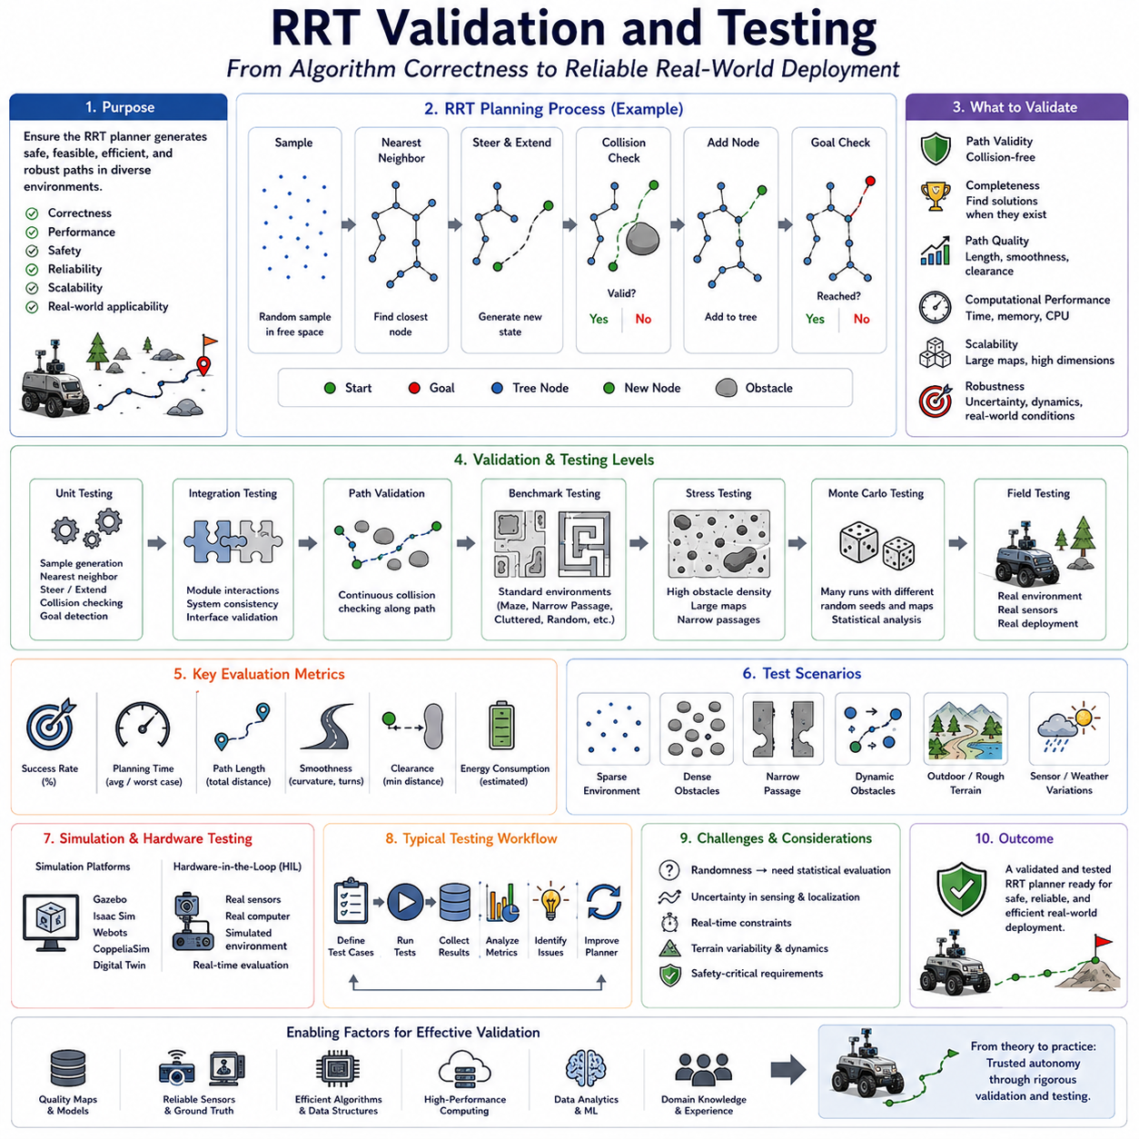
RRT(Rapidly-Exploring Random Tree)는 로봇공학, 자율주행, 지능형 이동 시스템 분야에서 가장 널리 사용되는 경로 계획 알고리즘 중 하나이다. RRT는 넓은 구성 공간(Configuration Space)을 효율적으로 탐색할 수 있기 때문에 자율주행 이동 로봇, 산업용 로봇 암, 자율주행 차량, 드론, 실외 자율주행 플랫폼 등 다양한 분야에서 활용되고 있다. 그러나 경로 계획 알고리즘을 구현하는 것만으로는 실제 시스템에 적용할 수 없다. 알고리즘이 실제 환경에서도 안정적이고 신뢰성 있게 동작하는지 확인하는 과정이 반드시 필요하다. 이러한 과정이 바로 검증(Validation)과 테스트(Testing)이다.
RRT 검증 및 테스트는 알고리즘의 정확성, 성능, 계산 효율성, 안전성, 강인성, 확장성, 실제 적용 가능성을 체계적으로 평가하는 과정이다. 이는 이론적인 알고리즘을 실제 자율주행 시스템으로 발전시키기 위한 필수 단계이며, 연구용 코드와 산업용 시스템을 구분하는 가장 중요한 요소 중 하나이다.
RRT 검증의 가장 기본적인 목적은 알고리즘이 설계 의도대로 동작하는지 확인하는 것이다. 경로가 존재하는 경우 시작점에서 목표점까지 충돌 없는 경로를 생성할 수 있어야 하며, 생성된 경로는 환경 제약, 로봇의 운동학적 제약, 운영 요구사항을 만족해야 한다. 이러한 기본 기능이 올바르게 수행되는지 확인하는 것이 검증의 첫 단계이다.
검증 과정은 일반적으로 알고리즘 수준의 확인부터 시작된다. 랜덤 샘플 생성 모듈은 정의된 탐색 공간 내에서 유효한 샘플을 생성해야 한다. 최근접 노드 탐색 모듈은 거리 함수에 따라 가장 가까운 노드를 정확하게 찾아야 한다. 트리 확장 모듈은 샘플 방향으로 올바르게 성장해야 하며, 충돌 검사 모듈은 유효한 상태와 충돌 상태를 정확하게 구분해야 한다. 목표 도달 판단 로직 역시 정확하게 동작해야 한다.
초기 개발 단계에서는 단위 테스트(Unit Testing)가 주로 사용된다. 각 기능을 개별적으로 테스트하여 정상 동작 여부를 확인한다. 예를 들어 랜덤 샘플 생성기의 분포 특성을 확인하거나, 충돌 검사 모듈을 알려진 장애물 환경에서 테스트할 수 있다. 트리 삽입 기능 역시 구조적 무결성을 유지하는지 검증할 수 있다.
통합 테스트(Integration Testing)는 여러 모듈이 함께 동작할 때 발생하는 문제를 확인하는 과정이다. 개별 기능은 정상이어도 전체 시스템으로 결합되면 예상하지 못한 문제가 발생할 수 있다. 예를 들어 최근접 탐색 속도가 메모리 관리와 결합되면서 저하될 수 있고, 충돌 검사 시간이 전체 계획 시간을 크게 증가시킬 수도 있다. 통합 테스트는 이러한 상호작용 문제를 발견하는 데 중요한 역할을 한다.
경로 유효성(Path Validity)은 가장 중요한 검증 항목 중 하나이다. 생성된 모든 경로는 자유 공간 내부에 존재해야 하며 장애물과 충돌해서는 안 된다. 이를 위해 경로의 각 구간을 세밀하게 샘플링하여 연속 충돌 검사를 수행한다. 이러한 검증은 단순히 웨이포인트만 안전한 것이 아니라 실제 경로 전체가 안전하다는 것을 보장한다.
완전성(Completeness) 테스트는 경로가 존재할 경우 실제로 발견할 수 있는지를 평가한다. RRT는 확률적 완전성(Probabilistic Completeness)을 가지므로 샘플 수가 증가할수록 경로를 찾을 확률이 높아져야 한다. 다양한 환경에서 수백 또는 수천 번의 실험을 수행하여 성공률을 측정함으로써 이를 검증할 수 있다.
경로 품질(Path Quality) 평가도 중요하다. 기본 RRT는 최적 경로를 보장하지 않기 때문에 우회가 많고 불필요한 굴곡을 포함하는 경우가 많다. 따라서 경로 길이, 곡률, 회전 횟수, 방향 변화량, 장애물과의 거리, 이동 효율성 등을 평가하여 생성된 경로의 실용성을 분석한다.
계산 성능(Computational Performance)은 실제 자율주행 시스템에서 매우 중요한 요소이다. 경로 생성 시간이 너무 길면 실시간 운용이 어렵다. 따라서 계획 시간, CPU 사용률, 메모리 사용량, 충돌 검사 횟수, 최근접 탐색 비용 등을 측정한다. 이러한 분석은 알고리즘의 실시간 적용 가능성을 평가하는 데 활용된다.
확장성(Scalability) 테스트는 문제 규모가 증가할 때 성능이 어떻게 변하는지 평가한다. 작은 지도에서는 문제가 없더라도 대규모 환경에서는 성능이 급격히 저하될 수 있다. 따라서 지도 크기, 장애물 밀도, 탐색 거리, 상태 공간 차원 등을 점진적으로 증가시키면서 성능 변화를 분석한다.
고차원 경로 계획에서는 이러한 검증이 더욱 중요하다. 산업용 로봇 암, 휴머노이드 로봇, 다관절 시스템은 수많은 자유도를 가지므로 샘플링 효율성과 계산 복잡도가 급격히 증가한다. 이 경우 수렴 속도, 샘플 활용률, 성공률 등의 지표가 중요한 평가 기준이 된다.
벤치마크 환경(Benchmark Environment)은 객관적인 성능 비교를 위해 사용된다. 연구 분야에서는 미로, 좁은 통로, 장애물 밀집 환경, 고차원 문제 등을 포함한 표준 테스트 환경을 사용한다. 동일한 조건에서 여러 알고리즘을 비교함으로써 성능 차이를 정량적으로 분석할 수 있다.
좁은 통로(Narrow Passage) 테스트는 가장 어려운 검증 시나리오 중 하나이다. 좁은 통로는 전체 공간 중 매우 작은 영역만 차지하지만 경로 생성의 핵심 요소가 되는 경우가 많다. 이러한 환경에서 높은 성공률을 보이는 알고리즘은 우수한 탐색 능력을 가진 것으로 평가된다.
장애물 밀도 테스트는 다양한 복잡도의 환경에서 강인성을 평가한다. 장애물이 적은 환경에서는 대부분의 알고리즘이 쉽게 경로를 찾을 수 있다. 그러나 장애물이 많아질수록 충돌 검사와 탐색 효율성이 중요한 요소가 된다.
동적 환경(Dynamic Environment) 테스트는 이동 장애물이나 환경 변화가 존재하는 상황에서 수행된다. 원래 RRT는 정적 환경을 대상으로 개발되었지만, 실제 환경에서는 사람, 차량, 기계 등 다양한 이동 장애물이 존재한다. 따라서 실시간 재계획 능력과 환경 변화 대응 능력을 평가해야 한다.
실외 자율주행에서는 추가적인 검증 요소가 필요하다. 지형 변화, 센서 노이즈, 기상 조건, 대규모 지도, 주행 가능성(Traversability) 평가 등이 포함된다. 이 경우 경로의 안전성뿐 아니라 실제 차량이 통과 가능한지까지 검증해야 한다.
위치 추정 오차(Localization Error)는 실제 환경에서 중요한 문제이다. 시뮬레이션에서는 완벽한 위치 정보를 사용할 수 있지만 실제 로봇은 GNSS 오차, 휠 슬립, 센서 노이즈 등의 영향을 받는다. 따라서 위치 오차를 포함한 상태에서 계획 성능을 평가해야 한다.
센서 강인성(Sensor Robustness) 테스트도 중요하다. LiDAR 가림 현상, 카메라 노이즈, 레이더 간섭, 먼지, 안개, 비 등의 환경 요인은 인식 성능을 저하시킬 수 있다. 따라서 이러한 조건을 인위적으로 추가하여 알고리즘의 안정성을 검증한다.
몬테카를로 테스트(Monte Carlo Testing)는 가장 널리 사용되는 통계적 검증 방법이다. 서로 다른 랜덤 시드, 장애물 배치, 초기 조건, 환경 조건을 사용하여 수천 번의 실험을 수행한다. 이후 성공률, 계획 시간, 경로 품질 등의 통계적 특성을 분석한다.
성공률(Success Rate)은 가장 기본적인 평가 지표이다. 주어진 시간 내에 유효한 경로를 생성한 비율을 의미한다. 높은 성공률은 알고리즘의 신뢰성을 나타낸다.
계획 시간(Planning Time)은 실시간 시스템에서 매우 중요하다. 평균 계획 시간, 최악의 경우 시간, 시간 분산 등을 분석하여 실시간 적용 가능성을 평가한다.
경로 길이(Path Length)는 이동 효율성을 평가하는 대표적인 지표이다. 일반적으로 짧은 경로가 유리하지만, 안전성과 안정성을 고려하면 반드시 최단 경로가 최선은 아니다.
장애물 이격 거리(Obstacle Clearance)는 경로와 장애물 사이의 최소 거리를 의미한다. 충분한 안전 거리를 확보할 수 있는지 평가하는 데 사용된다.
경로 부드러움(Smoothness)은 실제 주행 품질을 평가하는 중요한 요소이다. 급격한 방향 전환은 차량 안정성을 저하시킬 수 있으므로 곡률 변화와 방향 변화량을 분석한다.
에너지 소비(Energy Consumption)는 배터리 기반 로봇에서 매우 중요한 지표이다. 경로 길이뿐 아니라 경사도, 노면 상태, 차량 동역학 등을 고려하여 에너지 효율을 평가한다.
안전성 검증(Safety Validation)은 실제 시스템에서 가장 중요한 요소이다. 충돌 방지, 전복 방지, 제어 한계 준수, 안전 거리 확보 등을 확인해야 한다. 최악의 환경과 극한 조건을 포함한 테스트를 수행하여 잠재적 위험 요소를 식별한다.
하드웨어 인 더 루프(Hardware-in-the-Loop, HIL) 테스트는 시뮬레이션과 실제 시스템 사이를 연결하는 중요한 단계이다. 실제 센서와 컴퓨터를 사용하면서 환경만 시뮬레이션으로 구성한다. 이를 통해 실제 하드웨어에서 발생할 수 있는 문제를 사전에 발견할 수 있다.
시뮬레이션 기반 검증은 현재 가장 널리 사용되는 방법이다. Gazebo, Isaac Sim, Webots, 디지털 트윈 플랫폼 등을 활용하면 수천 개의 시나리오를 반복적으로 평가할 수 있다. 실제 환경보다 훨씬 안전하고 저렴하게 테스트를 수행할 수 있다는 장점이 있다.
현장 테스트(Field Testing)는 검증의 최종 단계이다. 실제 환경에서는 센서 오차, 지형 변화, 통신 지연, 예상치 못한 장애물 등 다양한 요소가 존재한다. 현장 테스트를 통해 알고리즘이 실제 환경에서도 안정적으로 동작하는지 확인할 수 있다.
실외 자율주행 로봇의 경우 농장, 산업단지, 광산, 인프라 검사 현장, 험지 환경 등에서 테스트가 수행된다. 이 과정에서 주행 가능성 평가, 위치 추정 안정성, 에너지 소비, 임무 성공률 등을 종합적으로 분석한다.
최근에는 머신러닝과 데이터 분석 기술이 검증 과정에도 활용되고 있다. 대규모 테스트 데이터를 분석하여 이상 상황을 탐지하고 성능 저하 원인을 자동으로 분석할 수 있다. 이를 통해 알고리즘 개선 속도를 크게 향상시킬 수 있다.
디지털 트윈은 미래의 검증 기술로 주목받고 있다. 실제 시스템과 동일한 가상 환경을 구축하여 다양한 가상 시나리오를 시험할 수 있으며, 실제 장비에 위험을 주지 않고도 극한 조건을 평가할 수 있다.
자율주행 시스템이 점점 복잡해질수록 검증 요구사항도 더욱 엄격해지고 있다. 미래의 로봇은 사람과 함께 작업하고, 여러 자율 시스템과 협력하며, 복잡한 임무를 수행해야 한다. 따라서 더욱 체계적이고 정교한 검증 체계가 필요하다.
결국 RRT 검증 및 테스트는 단순한 성능 평가를 넘어 실제 자율주행 시스템의 신뢰성과 안전성을 확보하는 핵심 과정이다. 체계적인 단위 테스트, 통합 테스트, 벤치마크 평가, 시뮬레이션 검증, HIL 테스트, 현장 시험을 통해 알고리즘은 연구용 개념에서 실제 산업용 자율주행 기술로 발전할 수 있다. 따라서 검증과 테스트는 경로 계획 기술 개발 과정에서 가장 중요한 단계 중 하나이며, 미래 자율주행 시스템의 성공적인 배치를 위한 필수 요소라고 할 수 있다.

